ТВОРЧЕСКИЙ ОТЧЕТ

ФОРУМА РАБОТАЮЩИХ ЖЕНЩИН
«EŃBEGІ JANǴAN ARÝLAR»
21 мая 2022 г.

г. Туркестан, 2022 г.

21 мая 2022 год в г. Туркестан прошел Форум работающих женщин «ЕҢБЕГІ ЖАНҒАН АРУЛАР», организованный Ассоциацией деловых женщин Казахстана при поддержке акимата Туркестанской области.
Данное мероприятие является одним из ключевых мероприятий в рамках празднования Юбилейного года - « АДЖК 25 лет – 25 шагов к успеху».
Благополучие женщины в повседневной жизни оказывает огромное положительное влияние на все общество и является показателем прогресса человечества в целом. Наши современницы осваивают новые перспективные профессии, связанные со всеми сферами жизни, занимают весомые посты в представительных и исполнительных органах власти. На сегодняшний день в Казахстане образовалась совершенно новая категория населения - женщины-предприниматели. Доля женщин, занимающихся МСБ, выросла до 52%. Вклад женщин в формирование ВВП составляет 40%.
Однако социально-экономическая, в том числе и политическая обстановка в стране меняется и требует консолидации полученного опыта и разработки новых планов и механизмом усовершенствования достигнутых результатов. Необходимо усилить роль работающей женщины в обществе, мотивировать женщин Казахстана к продуктивной трудовой занятости, развитию предпринимательства и ликвидировать социальное иждивенчество с целью повышения индекса счастья казахстанского общества по принципу «счастливая женщина – счастливое общество».
В этой связи, основная цель мероприятия – это сделать видимой и значимой работающую женщину Казахстана. Форум преследует такие задачи, как поднять статус работающих женщин в Казахстане, объединить женщин Туркестанской области для реализации государственной политики в области продуктивной занятости и предпринимательства, для искоренения иждивенческого поведения в обществе.
В рамках Форума состоялось Церемония вручения медалей «EŃBEGІ JANǴAN ARÝLAR» и благодарственных писем.
Сессии Форума была рассмотрена вопросы роли женщин предпринимателей в формировании устойчивого развития Казахстана, роли гражданского сектора в трансформации общества, роли женского делового сообщества в развитии Туркестанской области и г. Шымкент.
Участниками мероприятия стало деловое сообщество Туркестанской области, в том числе, члены молодежного и основного состава АДЖ региона; представители управлений внутренней политики, координации занятости и социальных программ, предпринимательства, индустриально-инновационного развития, сельского хозяйства, а также заместители акимов городов и районов Туркестанской области, отвечающих за реализацию социальной и гендерной политики в регионе; представители финансовых институтов.

СПИСОК
Участников форума работающих женщин «ЕҢБЕГІ ЖАНҒАН АРУЛАР»
ОО «Ассоциация деловых женщин Казахстана»
г.Туркестан 21 мая 2022 г.

№ п/п | Ф.И.О. |  |  | Должность  и место работы | Контакты  (моб. тел, эл. адрес) | Подпись
г. НУР-СУЛТАН

 | Сарсембаева Раушан Биргебаевна |  |  | Президент ОО «Ассоциация деловых женщин Казахстана»
 | Ирсалиева Сания Камбаровна |  |  | Учредитель  ТОО «Центр Элит» | +7 702 882 88 11  dir@center-elite.kz
 | Рахимжанова Айгуль Хамитовна |  |  | Управляющий директор ТОО «Био-Центр Астана» | +7 701 184 77 01  aigul555371@mail.ru
 | Антонович Елена Фёдоровна |  |  | Учредитель  ТОО LUXURY Antonovich design | +77761110118  ae@antonovich- design.kz
 | Макжанова Назгуль Сейткожиевна |  |  | Генеральный директор ТОО «ASTELS», руководитель Народного проекта «Шапагат», депутат маслихата г.Нур-Султан | +7 778 888 24 34  nmakzhan@bk.ru
 | Кусаинова Армангуль Каирбековна |  |  | Руководитель «Triumph Beauty Couture» | +7 702 999 94 90  armangul0107@gmail.com
 | Клопот Ольга |  |  | ИП “Aslangroup” | 87014443464  Oliviya@mail.ru
 | Тойкебаева Баян  Жумашевна |  |  | генеральный директор ТОО «Феликс Астана» | +7 701 527 8483
 | Бекжигитова Сандугаш Абдуманаповна |  |  | Генеральный директор и основатель  1.ТОО «International Gold Group» | 7 777 88 33 000, Ansc777@gmail.com
 | Босько Оксана Валерьевна |  |  | ТОО «Alexa» cleaning company | 87014185706
ИТОГО : 10 чел
г. АЛМАТЫ

№ п/п | Ф.И.О |  |  | Должность и место работы | Контакты (моб.тел , эл.адрес) | Подпись
 | Батаева  Балым  Жумабаевна |  |  | Председатель АДЖ по г.Алматы | +7 701 571 11 11  bbatayeva@gmail.com
 | Асанбаева  Алла Батыржановна |  |  | Член АДЖА  Директор ТОО  «Азия VIP». | +7 701 111 09 47  Asia-vip@yandex.ru
 | Мусина  Гульнара Галиевна |  |  | Член АДЖА  Управляющий директор  АО «Евразийский  Банк». | +7 701 724 51 87  gguahit62@gmail.com
 | Садыкова  Асель Амантаевна |  |  | Член АДЖА  Директор ТОО  «ASA Садыков А.А» | +7 701 КИ 89 89  As.business@mail.ru
ИТОГО: 4 чел.
г. АКТОБЕ, АКТЮБИНСКАЯ ОБЛАСТЬ

№ п/п | Ф.И.О |  |  | Должность и место работы | Контакты (моб.адрес, эл.адрес) | Подпись
1 | Ережепова Венера Маратова |  |  | ТОО «Марвен-01», заместитель Председателя АДЖ по Актюбинской области | 8 771 495 65 34  Erezhepova75@mail.ru
2 | Шуканова Лейла Кинжигаликызы |  |  | ИП «Шуканова», член Молодежного крыла «Жас Канаттар» по Актюбинской области | 8 778 255 50 08  Shukanova95@bk.ru
3 | Бримжарова Гульжанат Алпысбаевна |  |  | ИП «Гульжанат» , член Молодежного крыла «Жас Канаттар» по Актюбинской области | 8 705 474 00 04  gulia_jan@mail.ru
4 | Айткулова Альбина |  |  | ИП «Айткулова, член Молодежного крыла «Жас Канаттар» по Актюбинской области | 8 771 170 23 23  Aytkulova87@inbox.ru
5 | Нуртазина Халима Арманкызы |  |  | ИП «Нуртазина» член Молодежного крыла «Жас Канаттар» по Актюбинской области | 8 747 906 36 05  xalima_aktobe94@mail.ru
6 | Заглядова Надежда Николаевна |  |  | Депутат Каргалинского районного МАслихата, Член АДЖ Каргалинского района по Актюбинской области | 8 771 181 87 58  zaglyadova@mail.ru
7 | Мусенова Роза Наурызбаевна |  |  | Секретарь Мугалжарского районного Маслихата, Председатель АДЖ Мугалжарского района по Актюбинской области | 8 705 551 74 09  maslihat_2010@mail.ru
ИТОГО: 7 чел
г. АКТАУ, МАНГИСТАУСКАЯ ОБЛАСТЬ

№ п/п | Ф.И.О |  |  | Должность и место работы | Контакты (моб.тел, эл.адрес) | Подпись
 | Беляева Ирина Валерьяновна |  |  | Председатель АДЖ по г. Актау | 8 701 735 81 36  idalgo_irina@mail.ru
 | Фаталиева Зарета Ахмедуллаховна |  |  | Председатель АЖС по Мангистауской области | 8 701 530 44 68  zareta_a@mail.ru
 | Асанова Динара Кенжебековна |  |  | Исполнительный директор АДЖ по Мангистауской области | 8 747 948 92 14  e-mail adjk_mo@mail.ru
 | Муханова Римма Хасайновна |  |  | Учредитель и Генеральный директор ТОО "КаспийПрофСнаб" | 8 701 934 90 90  e-mail rimma.mukhanova@mail.ru
 | Мурадян Татьяна Сергеевна |  |  | Педагог, автор и разработчик предмета самопознание | 8 701 520 91 69
 | Орманова Наталья |  |  | Учредитель и директор ТОО «Актау Фитнес Клаб» | 8 777 204 02 75  e-mail  natali_rah75@list.ru
 | Руснак Галина Павловна |  |  | Учредитель ТОО "Institute of the Universe by Galina Rusnak" коуч по психологии, психолог. | 8 702 000 44 54  e-mail rusnak_galina@mail.ru
 | Казахбаева Асыл |  |  | Учредитель и директор ТОО «УПП» | 8 775 488 48 48  e-mail assul67@bk.ru
 | Жанна Ганжа |  |  | Советник Генерального директора ТОО "УПП" | 8 707 696 68 88  e-mail  ganja-zh@mail.ru
 | Грушкевич Светлана Степановна |  |  | ИП, оптовая торговля продовольственными товарами | 8 701 533 47 27  e-mail  svetlana_gru@bk.ru
 | Жадрина Гульнур Жамаугалиевна |  |  | Учредитель и Директор медиа школы "ДАМУ". Журналист. | 8 701 557 84 53  e-mail  Guka.84@mail.ru
 | Сюбергенова Мадина |  |  | Председатель Молодежного крыла АДЖК, Индивидуальный предприниматель, блогер | 8 707 600 19 25  e-mail  ierudit13@yandex.ru
ИТОГО: 12 чел.
г. АТЫРАУ, АТЫРАУСКАЯ ОБЛАСТЬ

№ п/п | Ф.И.О |  |  | Должность и место работы | Контакты (моб.тел, эл.адрес) | Подпись
1. | Тулеева Фатима  Набидуллаевна |  |  | Председатель АДЖ по Атырауской обл. | 87015778685,  Fatima-71-71@mail.ru
2. | Куанышева Зарина |  |  | Лидер Молодежного  крыла «Жас қанаттар» по Атырауской обл. | 87015267171,  Zarina__97@mail.ru
3. | Асылханова Елдана |  |  | Зам прелседателя АДЖ по Атырауской обл | 87753700099,  Eldana90@mail.ru
4. | Маленова Айгерим |  |  | Директор ИП  «Маленова А.Б.» | 87750600089,  Aigera.malenova@mail.ru
ИТОГО: 4 чел.
г. ЖЕЗКАЗГАН

№ п/п | Ф.И.О |  |  | Должность и место работы | Контакты (моб.тел, эл.адрес) | Подпись
1. | Исина Айман  Байболовна |  |  | Председатель АДЖ по городу Жезказган | 8 778 888 28 28  issina62@mail.ru
2. | Асанханова Асем Сериковна |  |  | Лидер Молодежного  крыла «Жас қанаттар» по городу Жезказган | 8 708 911 00 90  don.asanhanov@yandex.ru
3. | Шуйншибаева Шолпан  Ерубаевна |  |  | Директо ИП Шуйншибаева | 8 701 386 41 15  shuyinshibayeva@bk.ru
4. | Нугербекова Марал Керимбековна |  |  | Директор ИП Нугербекова | 8 777 702 3996  Maralnug11@gmail.com
ИТОГО: 4 чел.
г. КАРАГАНДА, КАРАГАНДИНСКАЯ ОБЛАСТЬ

№ п/п | Ф.И.О |  |  | Должность и место работы | Контакты (моб.тел, эл.адрес) | Подпись
1. | Киясова Айжан Казимировна |  |  | Заместитель председателя АДЖ по Карагандинской области | 8-701-218-14-40  e-mail:  aizhan.kiyassova999@gmail.com
2. | Исбекова Айгерим Ауэзовна |  |  | Партнер АДЖ КО  Директор КГУ «Қоғамдық келісім» Упраления внутренней политики КО | 8-702-133-81-60  aigerym_72@mail.ru
3. | Джабаева Индира Нуржановна |  |  | Лидер Молодежного крыла 0.  «Жас қанаттар» | 8-776-336-63-56  indikoshqi@gmail.com
4. | Сибакова Айжан Кеншиликовна |  |  | Член АДЖ по г.Караганда, Директор ИП Сибакова (Салон красоты) | 8-775-679-26-63  aizhan_sibakovaChanel_qz
5. | Жуматаева Алия Танатовна |  |  | Председатель АДЖ по Абайскому району | 8-702-715-02-39  zhumataeva.1972
6. | Акбаева Айдана Ерболсыновна |  |  | Ассистент Молодежного крыла «Жас қанаттар» | 8-701-216-23-54  akbayeva.ae@mail.ru
7. | Исламова Айжан Алтайқызы |  |  | Член Молодежного крыла «Жас қанаттар» | 8-776-831-45-56  aijan.n.kz@mail.ru
ИТОГО: 7 чел.
г. КОСТАНАЙ, КОСТАНАЙСКАЯ ОБЛАСТЬ

№ п/п | Ф.И.О |  |  | Должность и место работы | Контакты (моб.тел, эл.адрес) | Подпись
 | Жаманкулова Гульсара Мырзабековна |  |  | 1.Директор ТОО «ЖитикараАстыкТрейд»;  2. ТОО Kazakhstan Golden Grain  3. Председатель АДЖ по Костанайской оюласти | моб.:870173206 33  e-mail: kostadgk@mail.ru
 | Иманова Зухра Утепбергеновна |  |  | Исполнительный директор АДЖКо | моб.:87752465111  e-mail: Zyhra1980@mail.ru
 | Кушкумбаева  Зора  Сексимбаевна |  |  | Директор страховой компании «Виктория»,  Член Правления АДЖ Костанайской области | моб.:87774121434  email:  Vik_kost@inbox.ru
 | Мусина  Зарина Сериковна |  |  | Директор ТОО «Имановка» | моб.:87705226 2856  e-mail: zarina.80kz@mail.ru
 | Мороз  Ольга Александровна |  |  | Владелец ИП «Мороз» | моб.: 87053318129  e-mail: moroz-o1985@mail.ru
 | Кузьмина  Елена  Викторовна |  |  | Глава МКХ "Аятское" | моб.: 87018556440  e-mail: kuzmina.e_77@mail.ru
 | Мантаева Гульжан Серикпаевна |  |  | Владелец ИП «Тобакабылова» | моб.: 87054644631  e-mail: Gulzhan55@mail.ru
 | Акбасова  Роза Сейлхановна |  |  | ИП Акбасова Роза Сейлхановна, руководитель | моб:8 7018556360  e-mail:  akbasovar@mail.ru  Инстаграмм akbasovaroza
 | Бидаулетова Ботакоз Онгаровна |  |  | Директор - главный редактор ТОО “Таза бұлақ - Чистый родник” | моб.:87784862635  e-mail:  botagoz-0110@mail.ru
 | Саринова Амина Онгаровна |  |  | Руководитель  ОО "Досуговый центр " Созвездие" | моб.:87710947801  e-mail:  arinova 0924@ mail.ru
 | Шалдыбаева Салтанат Казымбековна |  |  | Секретарь Лисаковского городского маслихата | моб.:87751085120  e-mail:
ИТОГО: 11 чел.
г. КОКШЕТАУ, АКМОЛИНСКАЯ ОБЛАСТЬ

№ п/п | Ф.И.О |  |  | Должность и место работы | Контакты (моб.тел, эл.адрес) | Подпись
 | Матайбаева Сайра Айтеновна |  |  | Председатель АДЖ по Акмолинской обл. | 87027799990  mataybayevas@bk.ru
 | Хасенова Жанар Наухановна |  |  | Председатель АДЖ по Целиноградскому району | 87751594507  zhanar_muhanbetova@mail.ru
 | Абдильдина Айжан Абильгазыновна |  |  | Исполнительный директор АДЖ по Акмолинской обл. | 87754210551  abdildinaaizhana@mail.ru
ИТОГО: 3 чел
г. КЫЗЫЛОРДА, КЫЗЫЛОРДИНСКАЯ ОБЛАСТЬ

№ п/п | Ф.И.О |  |  | Должность и место работы | Контакты (моб.тел, эл.адрес) | Подпись
1 | Алмашева Манат Тамабаевна |  |  | Председатель АДЖ по Кызылординской области,  Директор ТОО «Lab service company»  Депутат областного маслихата | 8 777 237 98 55  malmasheva@mail.ru
2 | Абибуллаева Аида Ибрагимовна |  |  | Председатель АЖС по Кызылординской области | +7 708 764 4827
3 | Тасбергенова Айнур |  |  | Заместитель председателя АДЖ по Кызылординской области,  Нейрометрист в компании «Вербатория»  Трансформационный коуч | тел:77077307103  kazindoor.kzorda@gmail.com
4 | Джуманова Нургуль |  |  | Психолог | тел: 77074528284
5 | Байбосынова Акмарал |  |  | PR -менеджер в СПК Байконур | тел: 77479234045
6 | Ким Диана |  |  | Представитель «Stylist_beautyshop» - магазин профессиональной косметики для салона | тел: 77774563866
7 | Наухан Айтолкын |  |  | Исполнительный директор АДЖ по г.Кызылорда | Тел: 8747 638 9339  anaukhan@mail.ru
ИТОГО: 7 чел.
г. ПАВЛОДАР, ПАВЛОДАРСКАЯ ОБЛАСТЬ

№ п/п |  |  | Ф.И.О | Должность и место работы | Контакты (моб.тел, эл.адрес) | Подпись
1 |  |  | Дяк  Аурика Георгиевна | Председатель АДЖК, директор ТОО «СОМ-ПВ» | +7 701 510 88 67  е-mail:aurikadiak@mail.ru
2 |  |  | Абдухаликова  Екатерина  Валерьевна | Директор ТОО «Grand System» | +7 747 257 00 46  e-mail:pgs.direktor@mail.ru
3 |  |  | Логунова  Ляна  Александровна | Исп.директор АДЖК | +7 701 319 39 55  е-mail: adjk_pvl@mail.ru
4 |  |  | Святова  Маржан  Аманжоловна | Председатель  Ревизионной комиссии АДЖК,  Ген.директор ТОО «Нуртау» | +7 777 444 97 37  е-mail:msvyatova@hotmail.com
5 |  |  | Казанцева  Галина  Степановна | ИП Казанцева, директор | +7 701 341 23 90  е-mail: TOO-EVM@mail.ru
6 |  |  | Хамитова  Галия  Каиркеновна | Директор ТОО «Ардагер-Сауда-Павлодар» | +7 701 246 79 34  +7 771 189 23 93  е-mail:Gulmira_388@mail.ru
7 |  |  | Голубева  Олеся  Анатольевна | Член Правления АДЖК, директор | +7 707 505 18 81  е-mail:olga73glava@mail.ru
8 |  |  | Ромадина  Виктория  Александровна | Член молодежного крыла, учредитель ТОО «КазЖилКом» | +7 705 198 84 84  е-mail:info@toripro.ru
9 |  |  | Киякбаева  Кадиша  Шайдуллиновна | Алтын журек | +7 701 514 68 18  е-mail: kiyakbayevak@mail.ru
10 |  |  | Игуменова  Ульяна  Олеговна | Член молодежного крыла, ИП «Казмирторг»  Игуменова | +7 700 120 20 14  e-mail:Igumenova.95@mail.ru
ИТОГО: 10 чел.
г. ПЕТРОПАВЛОВСК, СКО

№ п/п |  |  | Ф.И.О | Должность и место работы | Контакты (моб.тел, эл.адрес) | Подпись
1 |  |  | Жумагулова Диляра Темиргалиевна | И.о. председателя АДЖ по СКО, председатель  АЖС по СКО | 87477338099  dilyara78.00@mail.ru
2 |  |  | Есембекова Динара Темиргалиевна | ИП Есембекова Д.Т. | 87477338099  dilyara78.00@mail.ru
3 |  |  | Сулейменова Сауле Калкеновна | Исполнительный директор  АДЖ по СКО | 87026264089  s_saule@list.ru
4 |  |  | Ахметова Ирина Николаевна | ИП Ахметова И.Н. | 87013901064  Advokat.irina@inbox.ru
5 |  |  | Самиева Бахитжан Макжановна Самиева Бахитжан Магжановна | Советник АЖС по СКО | +7 701 325 3376
ИТОГО: 5 чел.
г. СЕМЕЙ, ВКО

№ п/п |  |  | Ф.И.О | Должность и место работы | Контакты (моб.тел, эл.адрес) | Подпись
1. |  |  | Мұрат Ақмарал Ерланқызы | Лидер Молодежного  крыла «Жас қанаттар» по ВКО г.Семей | 8 702 491 70 56 semeylnsi@mail.ru
2. |  |  | Смагулова Айгерим Акрамовна | Директор ТОО “Мини-центр Балгын” | 8 777 999 87 27  abitimirova@bk.ru
3. |  |  | Мулдагалиева Шолпан Сапаровна | Директор Дистрибьюторской Торговой Компании «Ажар» По реализации кондитерских изделий по Абайской области | 8 702 780 80 04  intel-75@mail.ru
4. |  |  | Галлямова Данара Тулегеновна | Руководитель салона красоты Голд Стаил | 8 775 369 41 04  Danara_08@icloud.com
5. |  |  | Серикбаева Данажан Амангельдықызы | Директор ИП Центра всестороннего и эстетического развития детей «Balance» | 8 747 483 19 70  Dana_balance@mail.ru
6. |  |  | Мандиева Арайлым Ахметкалиевна | 1)Нотариус РК  2)Благотворительность | 8 702 943 20 20`  Arailym.mandiieva@mail.ru
7. |  |  | Иманмадиева Асель Оразмухаметовна | Директор строительной фирмы ТОО Capital Central Group | 8 702 438 20 22  asselia@mail.ru
8. |  |  | Ибраева Надежда Сергеевна | Директор ТОО “Ralf&Tito” | 8 705 201 04 60  Ibraeva11081974@gmail.com
ИТОГО: 8 чел
г. ТАРАЗ, ЖАМБЫЛСКАЯ ОБЛАСТЬ

№ п/п |  |  | Ф.И.О. | Должность и место работы | Контакты (моб.тел, эл.адрес) | Подпись
 |  |  | Лештаева Меруерт Коттабаевна | Председатель АДЖ Жамбылской области | 87751414047,  klub-zho@mail.ru
 |  |  | Балло  Елена Сергеевна | Исполнительный директор АДЖ Жамбылской области | 87774177415  klub-zho@mail.ru
 |  |  | Алтаева Сания Максутовна | Заместитель председателя АДЖ Жамбылской области | 87475689373  klub-zho@mail.ru
 |  |  | Ауельбекова Сауле | Член молодежного крыла «Жас қанаттар» | 87023331754  klub-zho@mail.ru
ИТОГО : 4 чел.
г. ТАЛДЫКОРГАН, АЛМАТИНСКАЯ ОБЛАСТЬ

№ п/п |  |  | Ф.И.О | Должность и место работы | Контакты (моб.тел, эл.адрес) | Подпись
 |  |  | Омарбекова Анар Кажуалиевна | ИП Омарбекова, директор | 8 701 727 55 52  oakk2009@mail.ru
 |  |  | Кунанбаева Айгуль Турсынгалиевна | Председатель АДЖК по Алматинской обл. | 8 778 937 77 73
 |  |  | Ташенова Мадина | Школа татуажа и студия красоты Ташеновой Мадины. Руководитель | 8 707 111 70 53  Ms.erbosynova@mail.ru
ИТОГО: 3 чел.
г. УРАЛЬСК, ЗКО

№ п/п |  |  | Ф.И.О. | Должность и место работы | Контакты (моб.тел, эл.адрес) | Подпись
1. |  |  | Туремуратова Жансулу Менешевна | Председатель АДЖ по ЗКО | 87770013344  Tjm_2008@mail.ru
ИТОГО: 1 чел.

г. ЭКИБАСТУЗ, ПАВЛОДАРСКАЯ ОБЛАСТЬ

№ п/п |  |  | Ф.И.О | Должность и место работы | Контакты (моб.тел, эл.адрес) | Подпись
 |  |  | Тульжанова Маншук  Тулегеновна | Заместитель председателя АДЖ по городу Экибастуз | +7 778 710 55 75  e-mail: manshuk_ekb@mail.ru
ИТОГО: 1чел
г. ШЫМКЕНТ

№ п/п |  |  | Ф.И.О | Должность и место работы | Контакты (моб.тел, эл.адрес) | Подпись
 |  | Созакбаева Эльмира Раймбековна |  | Председатель АДЖ по г.Шымкент | 8 701 077 11 11
 |  | Бекенова Куралай Абдуалиевна |  | Советник АЖС по ЮКО | 8 702 245 51 20  kbekenova@gmail.com
 |  | Жазыкбаева  Жаннета  Канаевна |  | Директор ТОО "ЖанРау"  Президент БОФ "Защита детей от СПИДа"  Председатель ОЮЛ "Альянс женских сил " по г.Шымкент и Туркестанской области  Заместитель председателя ОЮЛ "Гражданский Альянс" г.Шымкент | +7 7012034184  zhanneta71@mail.ru
 |  | Ирисметова  Анжила  Ишматовна |  | ИП «Ирисметова », директор  Оснаватель сети фермерских магазинов «Адал» | +7 7750697298  irismetova.61@mail.ru
 |  | Хакимбекова  Динара  Шухратовна |  | ТОО «Zeta tour» основатель – директор | +7 7755501155  Chief.zetatour@gmail.com
 |  | Джакупова  Шолпан  Сериковна |  | Consulting Center.kz Заместитель директор | + 7 7782227098  sholpan@cck.kz
 |  | Джакупова  Жибек  Сериковна |  | Consulting Center.kz Зам директор по фин части . | +7 7022148624  sholpan@cck.kz
 |  | Жанбуршина Айжамал Бауыржанқызы |  | ИП “Aizhamal тәттілері” | + 7 7028888901  Aizhamal.zhanburshina@mail.ru
 |  | Дигай Таися |  | ТОО «Шамсат» | +7 7017555994
 |  | Дайбова Анна |  | Салон красоты | +7 7034491694
 |  | Юсубаева Алина |  | ТОО «ProfMedService» | +7 7021110025
 |  | Жаримбекова |  | ТОО «Sigma Brau» | + 7 7772200509
 |  | Жаримбекова Ж |  |  | +7 7016040007
 |  | Сарсеева А |  |  | + 7 7756276627
ИТОГО: 14 чел.
ТУРКЕСТАНСКАЯ ОБЛАСТЬ, Туркестан

№ п/п | Ф.И.О. | Должность и место работы | Контакты (моб.тел, эл.адрес) | Подпись
 | Намазбаева Инара Абдигаппаровна | Председатель Ассоциации деловых женщин Туркестанской области, Депутат областного маслихата, член комиссии по делам женщин и семейно-демографической политике при акиме Туркестанской области | г.Туркестан  8 702 491 70 56  inaranam@mail.ru
 | Тилепова Айгуль Утегеновна | Депутат маслихата г.Туркестан, директор государственного учреждения «Специальная школа-интернат для детей с тяжелыми нарушениями речи в Туркестане» | г.Туркестан  8 708 154 12 14  victoria8870@mail.ru
 | Касымбек Алтынай Пердебекқызы | Директор средней школы «Темір» Отырарского района | Район Отырар  8 771 695 54 01  temir_o_m@mail.ru
 | Балкен Баян Абдигаппаровна | Директор ресторана «Ақ баян» | г.Туркестан  8 701 993 64 63
 | Рысбекова Улжалгас Жаксылыковна | Заведующая детским садом «Ғаламат», учредитель интеллектуальной школы A.Q.Orda, учредитель детского сада «Алтын балапан» | г.Туркестан  8 701 756 51 51  Rysbekovatapaeva74@mail.ru
 | Бадырова Нургуль Ескалиевна | Директор школы «Дарын» г.Кентау | г.Кентау  8 778 177 85 29  bahanur79@mail.ru
 | Майусова Нуржамал | Руководитель редакции газеты "Созак үні", председатель общественного объединения деловых женщин "Бак-Нуры" | Район Сузак  8 701 330 65 73  maiusova_n@mail.ru
 | Султангалиева Гузаль | Главный бухгалтер ТОО «Куаныш» | г.Туркестан  8 702 157 06 33  buh.guzal@mail.ru
 | Кыдырбаева Амина | Директор комплекса «Болашақ» | г.Туркестан  8 701 756 27 08  amina.kydyrbayeva@bk.ru
 | Атаева Насиба Сабиржановна | Предприниматель, директор ТОО «Яссы Құрылыс», АДЖ «Жас Канат» | г.Туркестан  8 702 780 80 04  ataeva.nasiba@mail.ru
 | Матиева Феруза Мамирхановна | Главный бухгалтер ТОО «Көкжиек» | г.Туркестан  8 705 693 78 66  feruza.buh.kokzhiek@mail.ru
 | Сарыбаева Лаззат | Журналист газеты «Түркістан» | г.Туркестан  8 702 247 28 43
 | Бурабаева Жанар | Директор сети столовых «Бауырсак» | г.Туркестан  8 775 374 20 55
 | Саитова Динора Розбаевна | Основатель маркетплейса ОВВО, директор международного клуба успешных женщин, посол бизнес знакомств в клубе, партнер Armar Solution в IT разработках по Средней Азии, финансовый консультант | г.Туркестан  8 701 458 88 18  dina_sd16@mail.ru
 | Турмаханова Бибимария Досмаганбетовна | Предприниматель, владелец кафе «Мөлдір», к/х «Мөлдір» | Район Сузак  8 701 248 00 45  Bibimariya1958@mail.ru
 | Ибраева Зубайра | Директор медицинского центра «Ербулан», директор отеля «Golden Ray» | г.Туркестан  8 776 777 89 51
 | Тунгышбаева Мадина Обылбековна | МКТУ им Х.А.Яссави зав студенческой врачебной амбулатории врач терапевт высшей категории | г.Туркестан  8 701 623 94 44  mtungyshbayeva@list.ru
 | Кубесова Айсулу Мизанбаевна | Предприниматель, директор детского сада «Балгын» | г.Туркестан  8 775 509 50 61  Kubesova.aisulu@mail.ru
 | Ислам Толкын Адалбековна | Предприниматель, директор торгового дома «Куаныш» | г.Туркестан  8 702 929 19 22  Volnatoha@mail.ru
 | Якубова Дилдора Ахмеджановна | Директор ресторанов «Шахсарай», «Даулет» | г.Туркестан  8 702 629 07 77  Dildorayakubova555@mail.ru
 | Досыбекова Мария Сартайкызы |  | г.Туркестан  8 701 690 85 33  a87016908533@mail.ru
 | Асанова Мәриям Тасболатқызы | Главный учёный секретарь МКТУ | г.Туркестан  8 705 411 84 74  mariyam.asanova@ayu.edu.kz
 | Досжанова Роза | Заведующий врач ОПЦ №3 | г.Туркестан  8 778 136 31 73
 | Байболова Анар Нурзиденовна | Управляющий отеля Отель «Hampton by Hilton» | г.Туркестан  8 705 755 56 50  Anar.baibolova@hilton.com
 | Ваcитова Угилжан Сабиржановна | Юрист ТОО «Яссы Құрылыс», директор ТОО «Туркестан Агро ХХІ» | г.Туркестан  8 707 917 55 54  yassi.oyl@mail.ru
 | Нурмышева Жанар Жумабековна | Психолог в сектор социально-психологического сопровождения Сарыагашского района | г.Сарыгаш  8 702 495 31 44  zhanar-zhumabek@mail.ru
 | Индира Саркытовна | Директор Дворца Школьников г.Туркестан | г.Туркестан  8 778 188 99 11
 | Толысбаева Әдеміау Тұрдыбайқызы | Директор Научно практического центра «Рухани жаңғыру» университета Ясави. Кандидат филологических наук, доцент | г.Туркестан  8 702 951 28 28
 | Искакова Акмарал Ганиевна | АДЖ «Жас Канат», журналист-блогер | г.Туркестан  8 702 321 90 90  Akmaral.ganikizi@mail.ru
 | Жунайт Алия Ерланқызы | Санитарный инспектор ТОО Куаныш, АДЖ «Жас Канат» | г.Туркестан  8 778 946 10 98  aliyazhunait@mail.ru
 | Әбу Гүлмарал Нұрәліқызы | Технолог ТОО «Яссы Құрылыс» | г.Туркестан  8 708 309 21 27  maral94.kz@mail.ru
 | Ташмухамедова Гульфариза | ИП Гулфариза | г.Туркестан  8 775 541 64 17
 | Жанира Сартайқызы | Директор студии «Zhanira beauty» | г.Туркестан  8 702 913 91 39  Zhanira888@mail.ru
 | Қалыбекова Динара | ИП «Динара» | г.Туркестан  8 707 984 92 92
 | Молдабекова Еркеайым Ануарбековна | Бухгалтер-экономист ТОО «Куаныш», АДЖ «Жас Канат» | г.Туркестан  8 775 311 99 90  moldabekova_erke@mail.ru
ИТОГО: 35 чел.
ВСЕГО: 150 чел.

«Еңбегі жанған арулар» форумына шақырылатын қонақтар
ТІЗІМІ
Түркістан облыстық мәслихаты

№ | А.Ж.Т | Жұмыс орны, қызметі | Байланыс құралы | Қолы
1. | Қалыйма Жантөреева | «Аманат» партиясы Түркістан облыстық филиалы Атқарушы хатшысының орынбасары,облыстық мәслихат депутаты | +7 707 693 97 32
 | Егамбердиева Динара Асиловна | Түркістан облысы мәслихатының депутаты, «Асыл-LTD» ЖШС директоры, қаржыгер-экономист | + 7 702 720 17 00
 | Лимаренко Марина Анатольевна | Түркістан облысы мәслихатының депутаты, «Южный Казахстан» газетінің директоры -бас редакторы | +7 701 366 22 43
 | Жарымбетова Ұлжанат Серікбайқызы | Мақтарал аудандық «Атакент» ауруханасының бас дәрігері,облыстық мәслихат депутаты | +7 701 408 11 14
 | Қуатбекова Рабиға Әбдімұсақызы | Академик А.Қуатбекова атындағы Халықтар Достығы Қазақстан Университетінің ректоры,облыстық мәслихат депутаты | + 7 702 764 00 04
 | Бегалиева Шолпан Маратқызы | «Turkistan Bolashaq»гимназиясының директоры, облыстық мәслихат депутаты | + 7 778 323 87 77
 | Тәжібаева Гүлбахира Қалмұханқызы | «Шарбұлақ» балабақшасының сенімді басқарушысы, облыстық мәслихат депутаты | +7 702 875 43 30
Түркістан облысы әкімдігі
№ | А.Ж.Т | Жұмыс орны, қызметі | Байланыс құралы | Қолы
1. | Қалқаманов Сәкен Амангелдінұлы | Түркістан облысы әкімінің орынбасары
2. | Шарипова Фарида Амантұрқызы | Түркістан облысы Қоғамдық даму басқармасы Мемлекеттік идеология және «Рухани жанғыру» бөлімінің басшысы | +7 705 247 54 84
3. | Темірбаева Асия Кураловна | Түркістан облысы жұмыспен қамтуды үйлестіру жән әлеуметтік бағдарламалар басқармасының басшысы | +7 701 785 16 67
4. | Дінмұхаммед Әбдікәдірұлы | Түркістан облысы әкімі жанындағы әйелдер істері және отбасылық-демографиялық саясат жөніндегі комиссияның хатшысы | +7 702 007 40 07
5. | Эльмира Ұласбекқызы Жангазиева | Түркістан облыстық қоғамдық даму басқармасы «Қоғамдық келісім» КММ басшысы | +7 701 382 95 79
6. | Ахбердиева Гульмира Асатиллақызы | «Түркістан облысының туризм басқармасы» басшысы | +7 701 780 05 55
7. | Абдразакова Нургул Пердебайқызы | Түркістан облысы инвестиция және экспорт басқармасы басшысының орынбасары | +7 777 386 46 78
8. | Садықова Ардақ Мәдіханқызы | Облыстық білім басқармасы басшысының орынбасары | + 7 701 689 29 11
9. | Бахтыгалиева Айгуль Хангереевна | Түркістан облысы қоғамдық денсаулық басқармасы бастығының орынбасары | +7 702 845 76 78
10. | Усербаев Ансар Жанабаевич | Қоғамдық даму басқармасының басшысы
11. | Кожамжарова Рахима Тохтаровна |  | +7 701 744 73 55
Түркістан қаласы әкімдігі

№ | А.Ж.Т | Жұмыс орны, қызметі | Байланыс құралы | Қолы
1. | Шәмет Лиза Төлегенқызы | Түркітан қалалық мәдениет үйінің директоры | + 7 775 952 19 70
2. | Қолдасова Оразкүл Шайхықызы | Түркістан қаласы адами әлеуетті дамыту бөлімінің басшысы | +7 701 633 64 27
3. | Даханова Гүльжамал Келдембайқызы | Түркістан қаласының жұмыспен қамту және әлеуметтік бағдарламалар бөлімінің сектор меңгерушісі | + 7 701 368 94 66
Атамекен кәсіпкерлер палатасы

№ | А.Ж.Т | Жұмыс орны, қызметі | Байланыс құралы | Қолы
1. | Тилеубекова Жанна Асылбековна | Экономикалық мәселелер бойынша директор орынбасары | +7 777 558 85 58
2. | Тулегенова Салтанат Ходжа Мамедовна | Түркістан облысы бойынша «Атамекен» іскер әйелдер кеңесінің төрайымы | +7 705 973 28 28
Түркістан облысы іскер әйелдер қауымдастығының
«Алтын қор» мүшелері
№ | А.Ж.Т | Жұмыс орны, қызметі | Байланыс құралы | Қолы
1. | Токкулова Гульсара | зейнеткер | + 7 701 177 53 05
2. | Малыбаева Гулбарам | зейнеткер | + 7 775 244 58 58
3. | Мустапаева Үлжан Абеновна | Түркістан қаласы әйелдер алқасының төрайымы | + 7 701 667 27 65
4. | Оспанова Балтагүл Оспанқызы | Филология ғылымдарының кандидаты, доцент,Түркістан облысы Әжелер кеңесінің төрайымы | +7 701 289 64 65
5. | Дюсенбаева Гульжанат | Ұлы Дала Елі орталығының директоры | +7 701 705 17 12
6. | Султанбекова Алмаш Еркінбекқызы | «Жауғашты» базары, жеке кәсіпкер | +7 701 130 01 23
7. | Султанбек Асылзат | «Жауғашты» базары, жеке кәсіпкер
Жоғары оқу орындарның ректорлары
№ | А.Ж.Т | Жұмыс орны, қызметі | Байланыс құралы | Қолы
1. | Темірбекова Жанар Амангелдіқызы | Қ.А.Ясауи атындағы Халықаралық қазақ-түрік университетінің ректоры
2. | Мурзамадиева Майнюра Саветовна | Халықаралық туризм және қонақжайлылық университетінің ректоры
3. | Аралбекова Қарлығаш Амировна | Халықаралық туризм және қонақжайлылық университетінің проректоры | +7 777 233 18 71
Құрметті қонақтар

№ | А.Ж.Т | Жұмыс орны, қызметі | Байланыс құралы | Қолы
1. | Жусупова Малика Абдрашовна | «Көмек» қызыл орталығы қоғамының Түркістан облыстық филиалының директоры | +7 702 640 07 08
2. | Даулеталина Сауле Мендигуллаевна | Түркістан облысы «Айтұлы тілеу батыр» дарынды мектептің құрылтайшысы, қоғамдық бірлестік Медина орталығының директоры | +7 775 102 77 55
3. | Индира Куатова | Директор ресторана «Top Tobe» | +7 701 943 63 93
4. | Әбдінәбиева Ақмарал Қалқаманқызы | «Түркістан облысының Азаматтық Альянсы» заңды тұлғалардың қауымдастық нысанындағы бірлестігінің директор орынбасары | +7 771 594 72 34
5. | Таксарина Жанат Жумашевна
6. | Нурай Қуандықова

В городе Туркестан прошел Форум работающих женщин «ЕҢБЕГІ ЖАНҒАН АРУЛАР», организованный Ассоциацией деловых женщин Туркестанской области и г.Шымкент при поддержке акимата Туркестанской области.

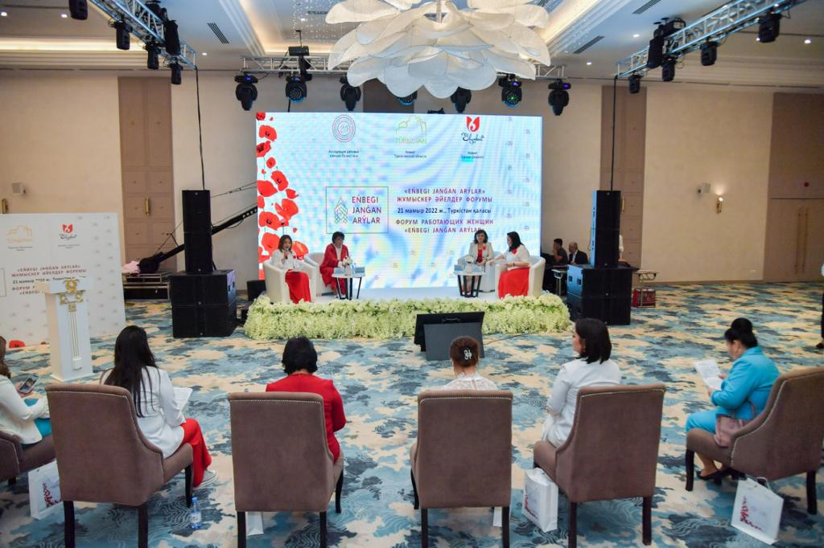

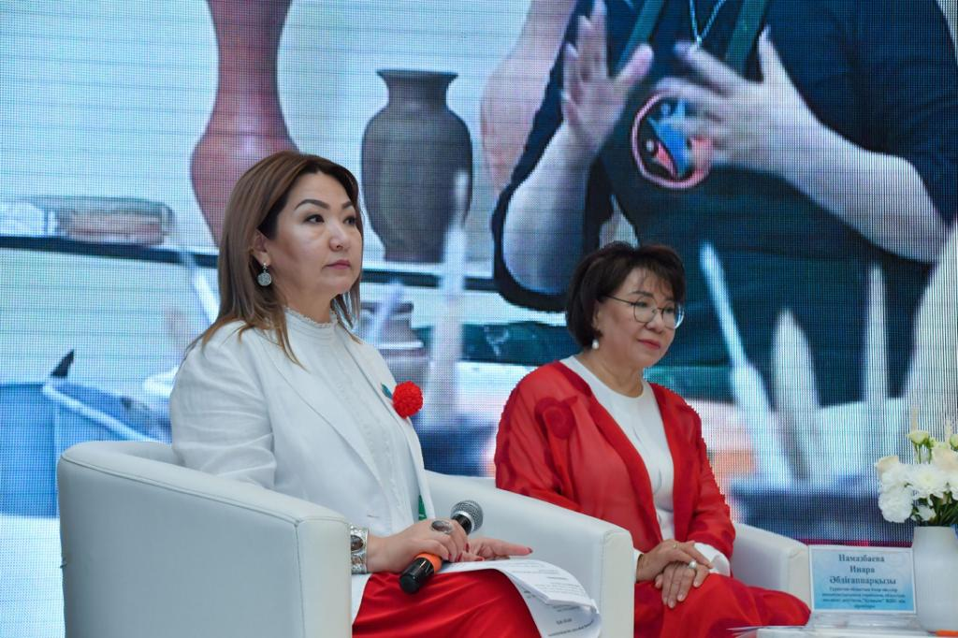

В форуме приняли участие Председатели и члены региональных филиалов Ассоциации деловых женщин Казахстана, деловое сообщество Туркестанской области и г.Шымкент, в том числе, члены молодежного и основного состава АДЖ региона, представители управлений внутренней политики, координации занятости и социальных программ, предпринимательства, депутаты областного и городского маслихатов.

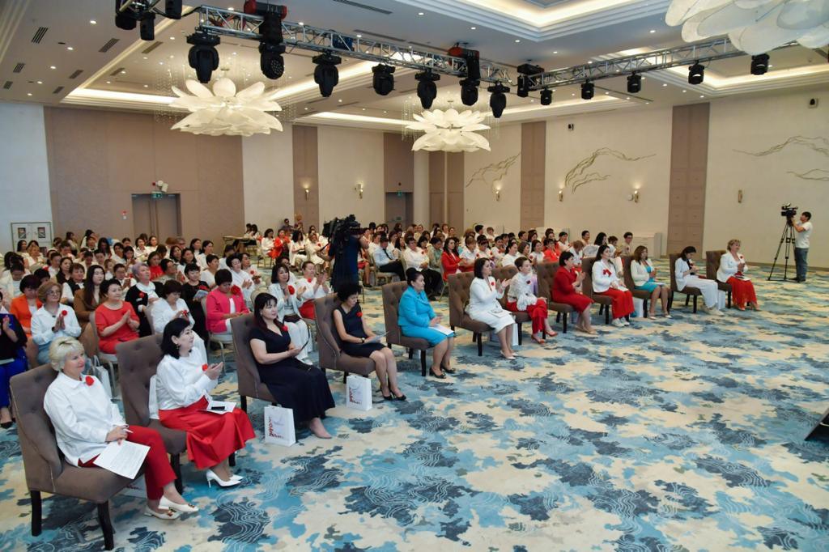

Сначала участники форума посмотрели «Выставку национальной одежды»организованной Туркестанскими женщинами предпринимателями, фотовыставку 20 женщин-предпринимателей Туркестанской области и города Шымкент

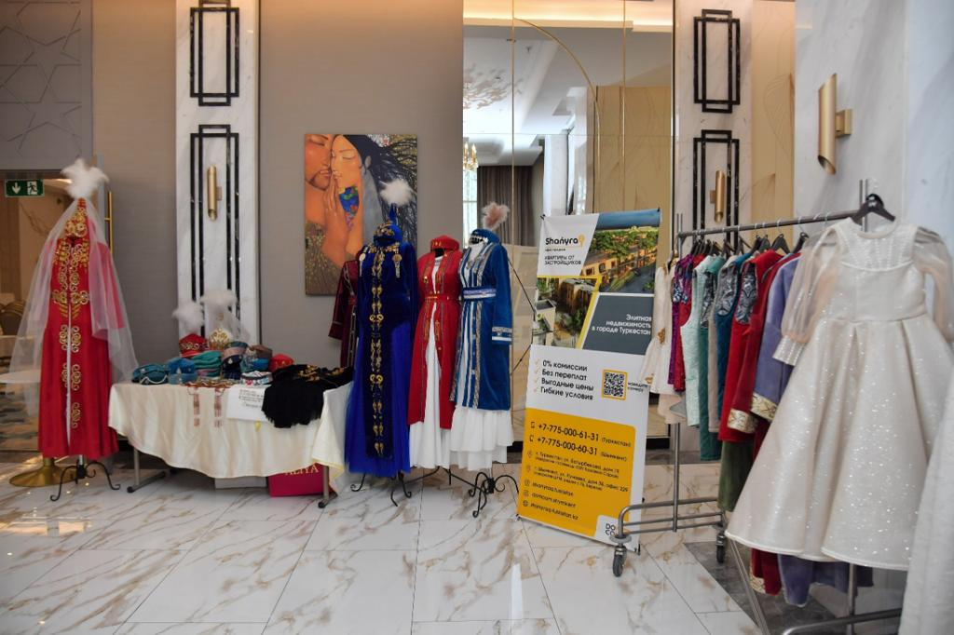

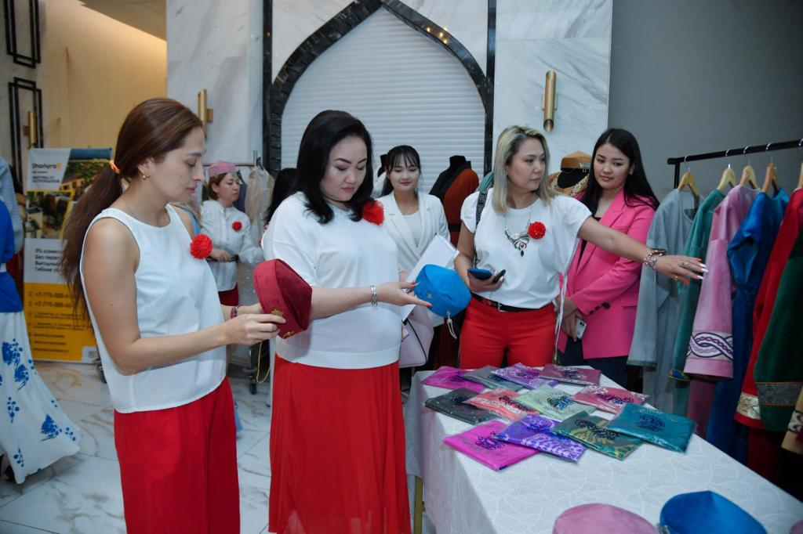

Фотовыставка 20 женщин лидеров Туркестанской области и города Шымкента

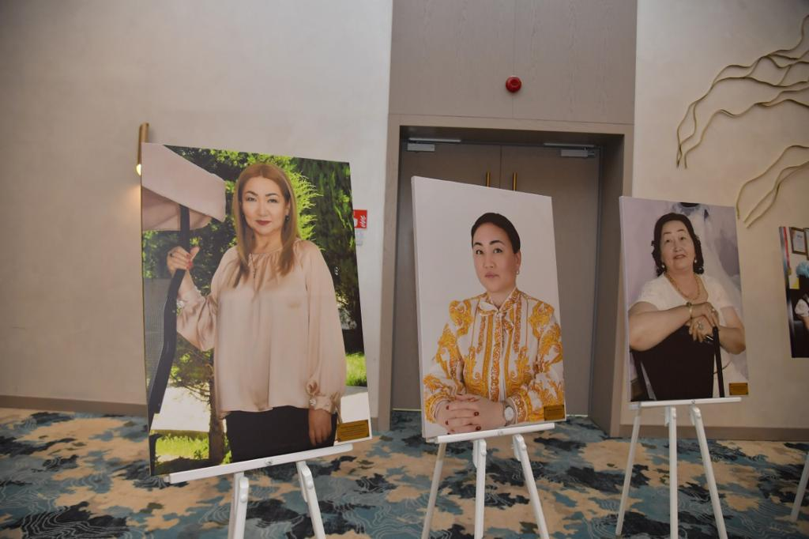
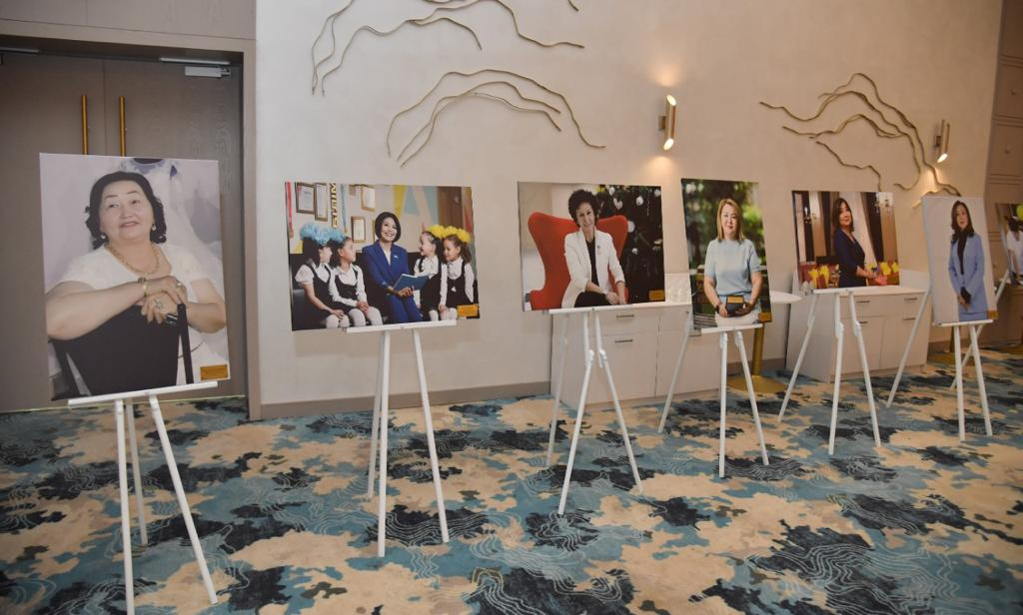

С приветственной речью выступила – Президент Ассоциации деловых женщин Казахстана, член Национальной комиссии по делам женщин и семейно-демографической политике при Президенте Республики Казахстан, Заслуженный деятель Казахстана Сарсембаева Раушан Биргебаевна и советник Председателя Альянс женских сил Шымкента и Туркестанской области - Бекенова Куралай Абдуалиевна.

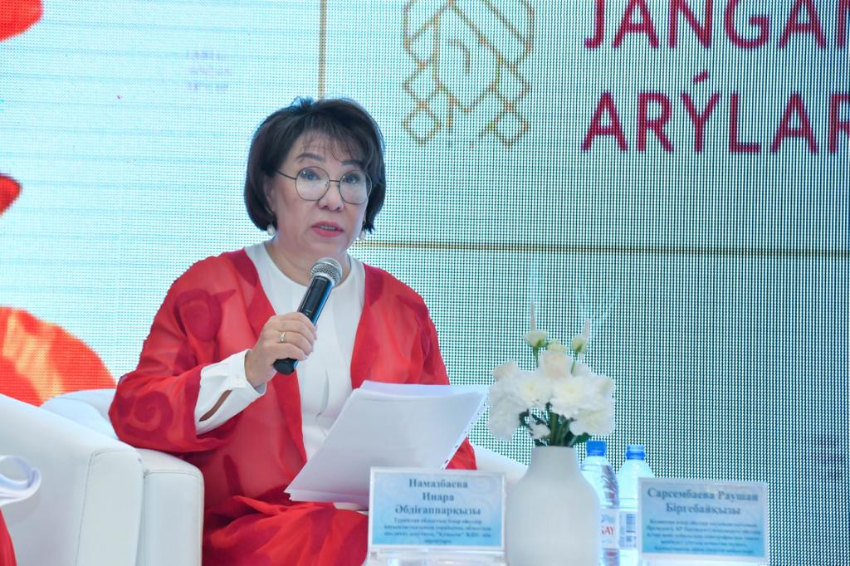

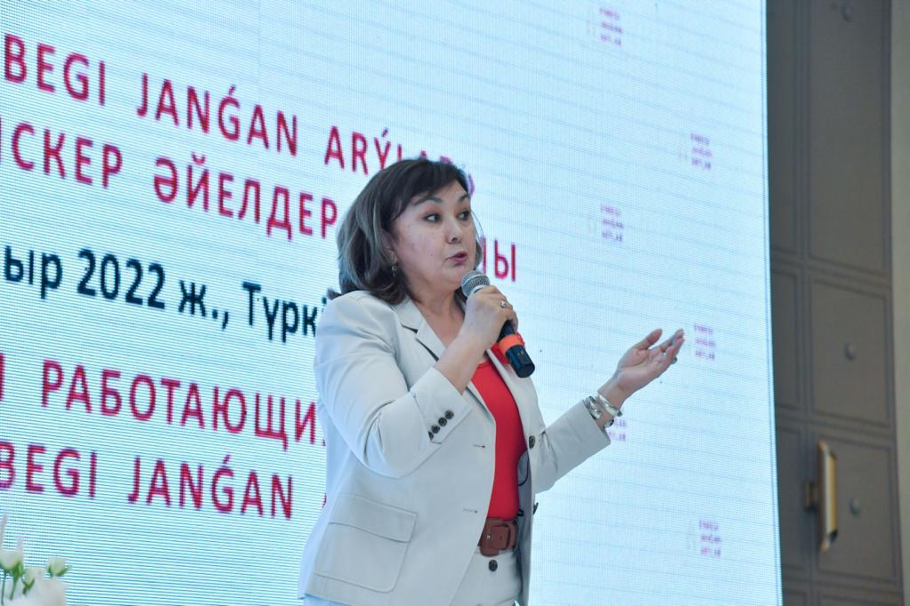

Были заслушаны доклады спикеров по теме первой сессии сегодняшнего форума: «Роль женщин-предпринимателей в формировании устойчивого развития Казахстана».

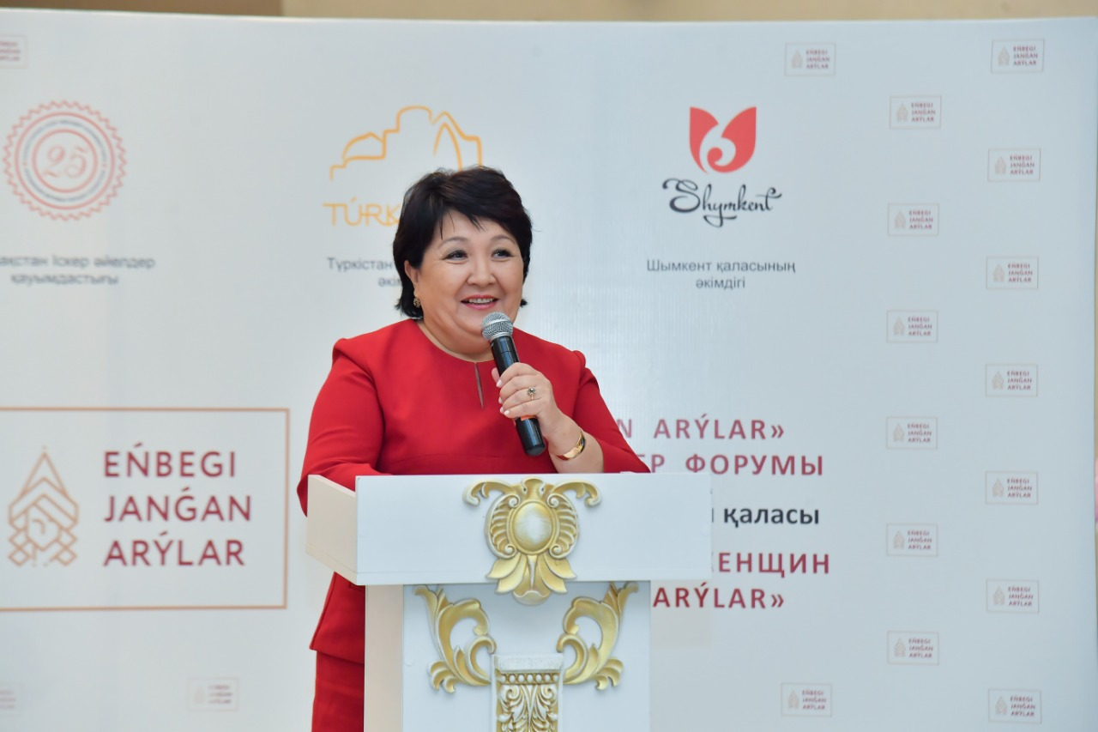

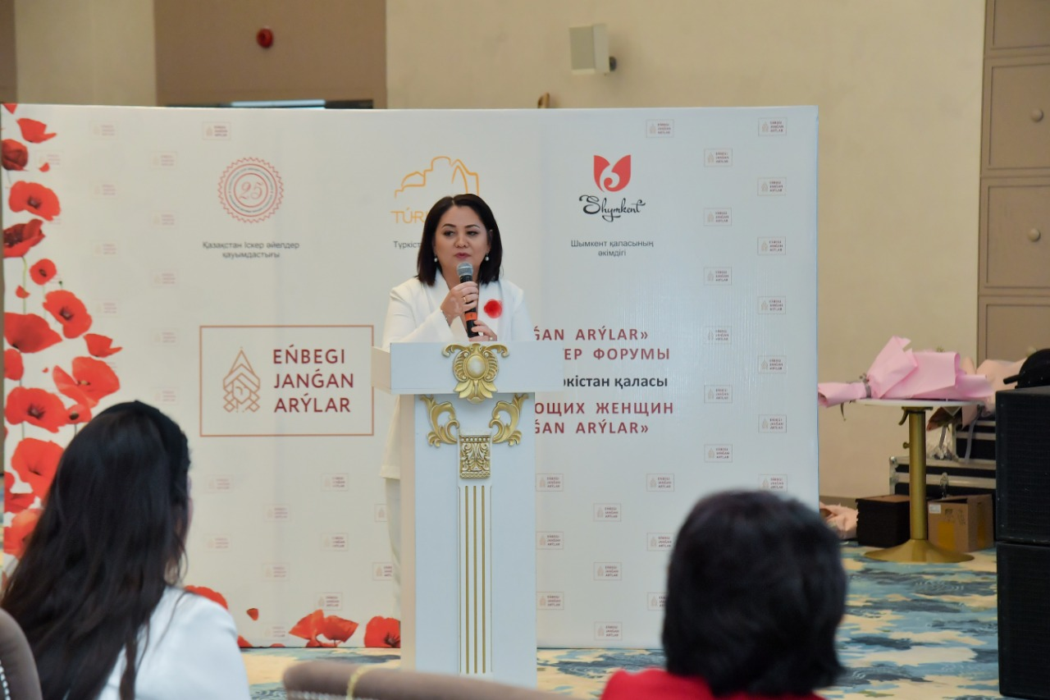

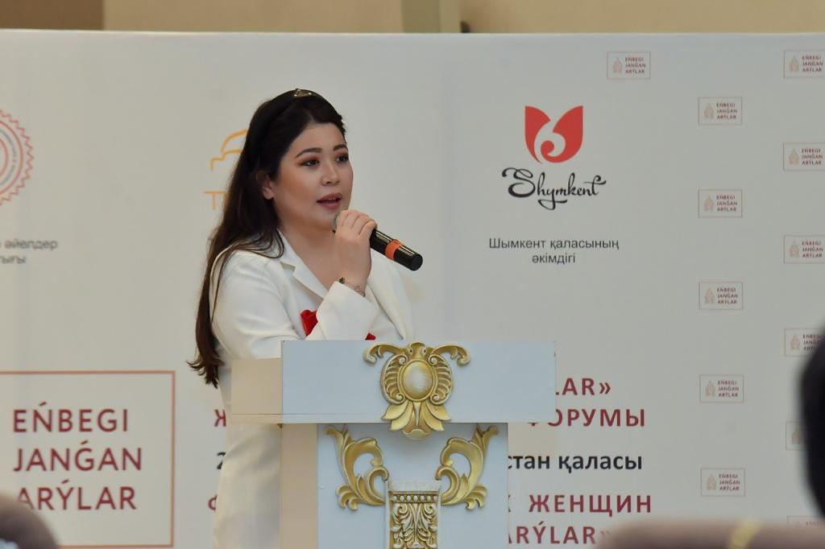

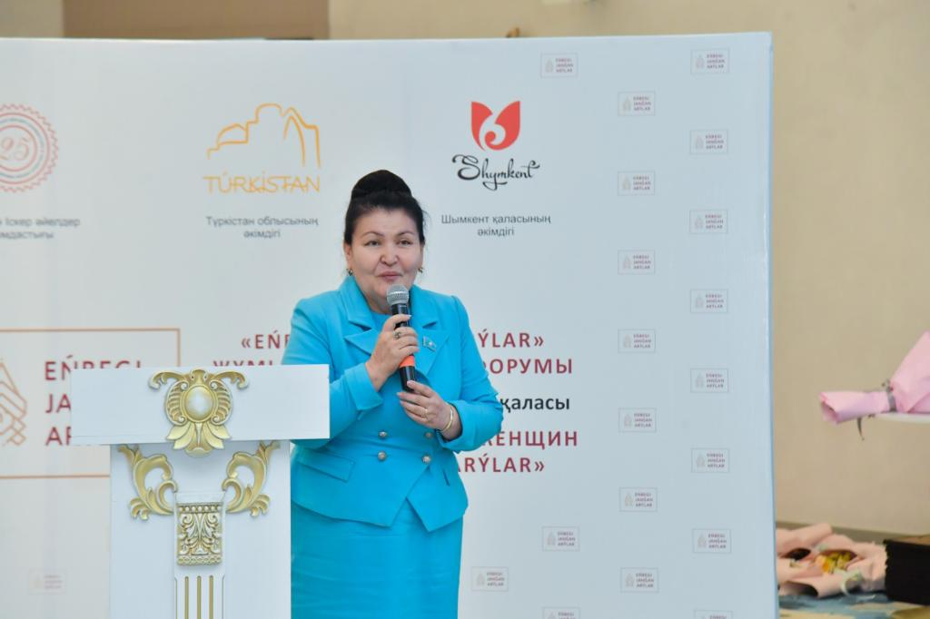

СЕССИЯ №2. РОЛЬ ГРАЖДАНСКОГО СЕКТОРА В ТРАНСФОРМАЦИИ ОБЩЕСТВА. УЧАСТИЕ В РЕФЕРЕНДУМЕ

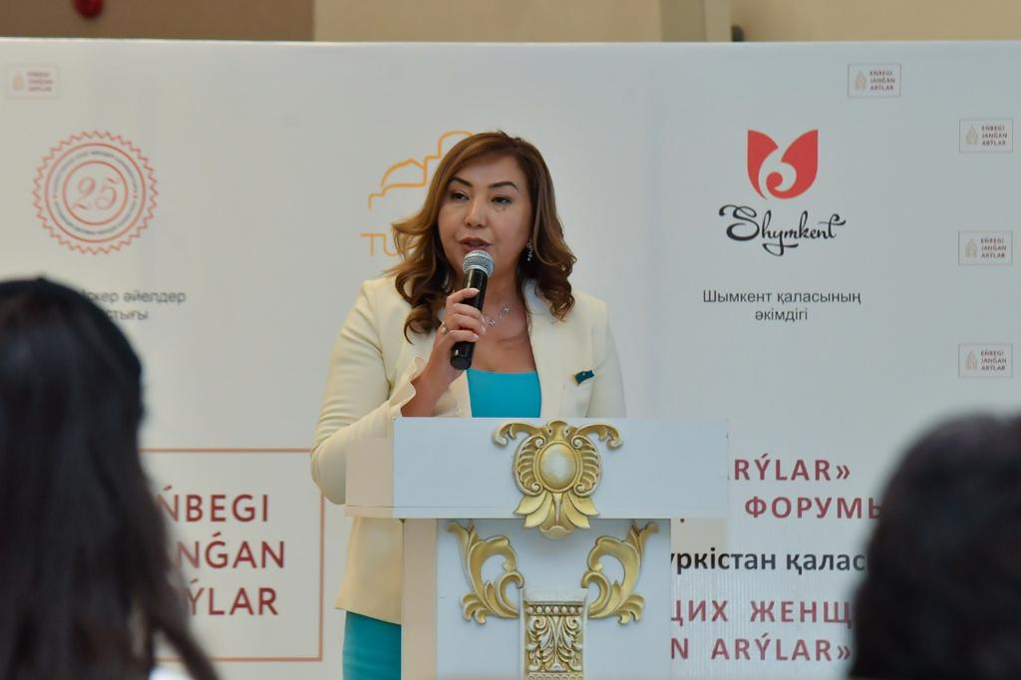

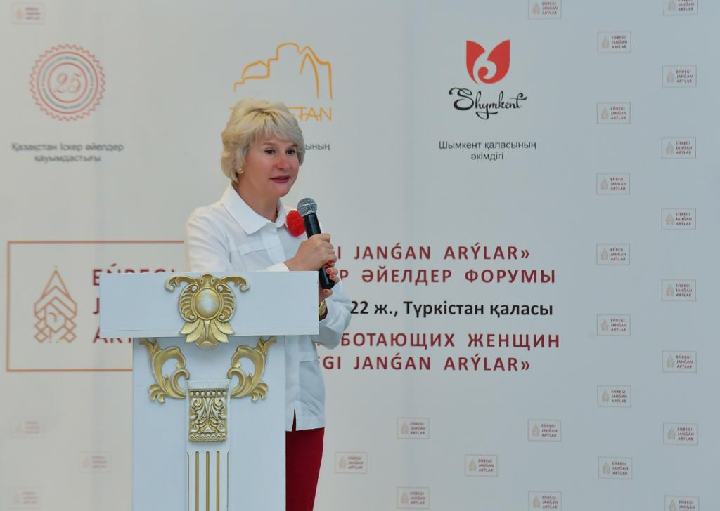

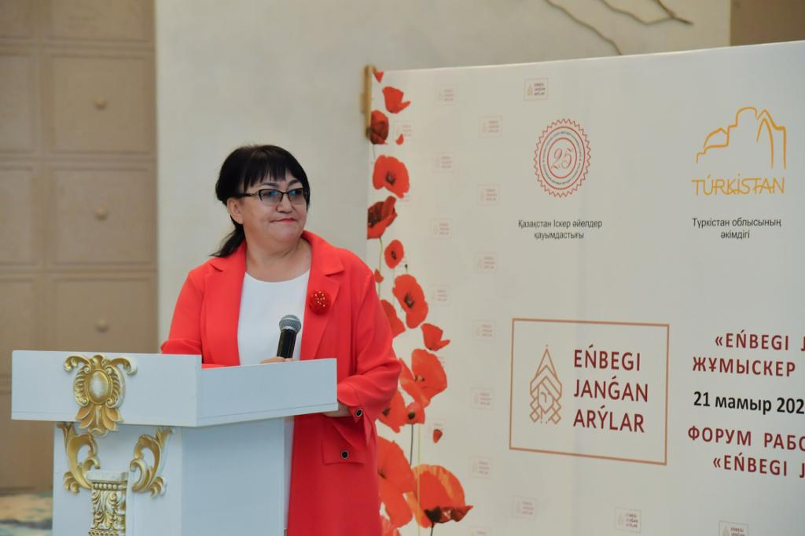

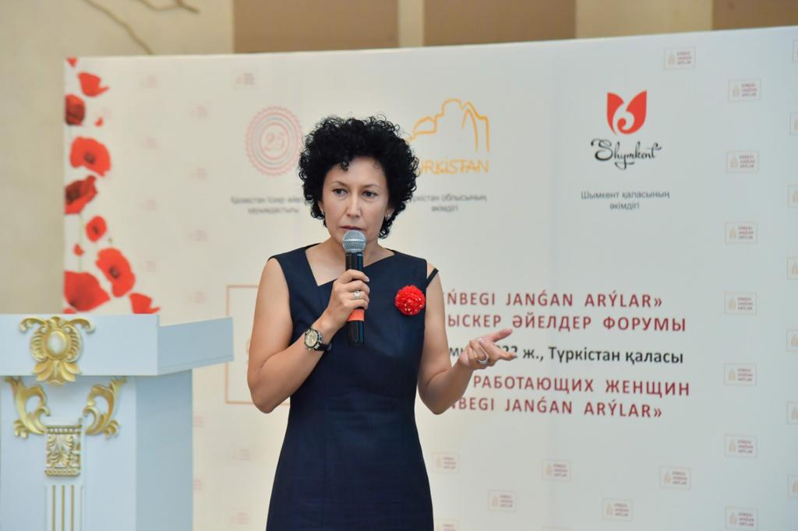

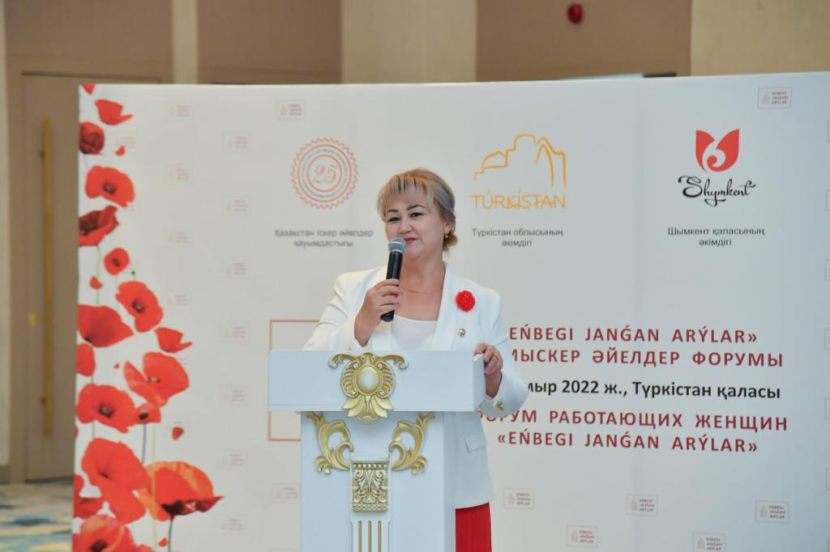

В рамках сессии о роли ассоциации деловых женщин в развитии Туркестанской области и города Шымкент было показано 10 видеороликов о профессиях деловых женщин.

В завершении форума были вручены нагрудные знаки «Еңбегі жанған арулар» и благодарственные письма акима Туркестанской области.

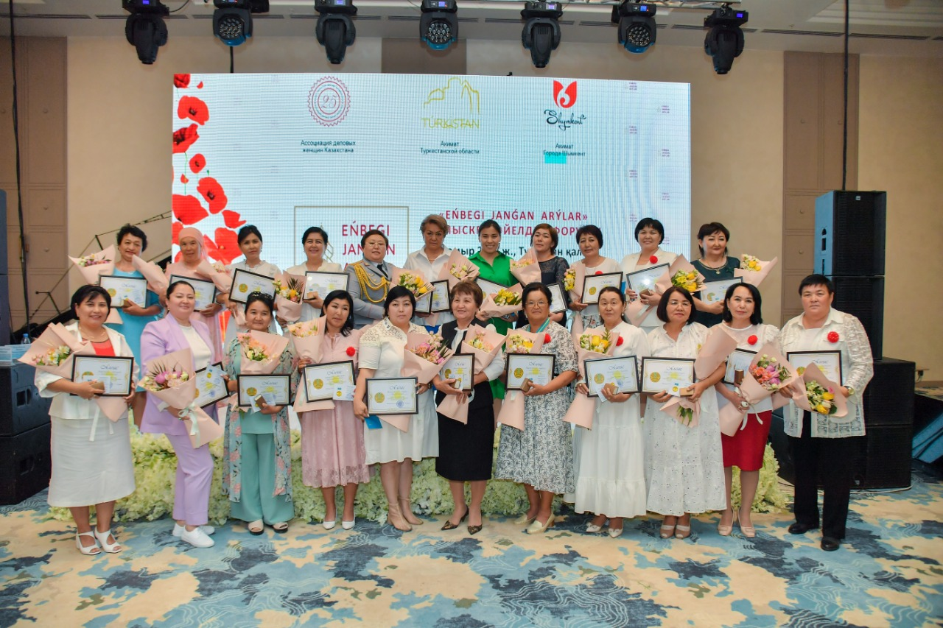

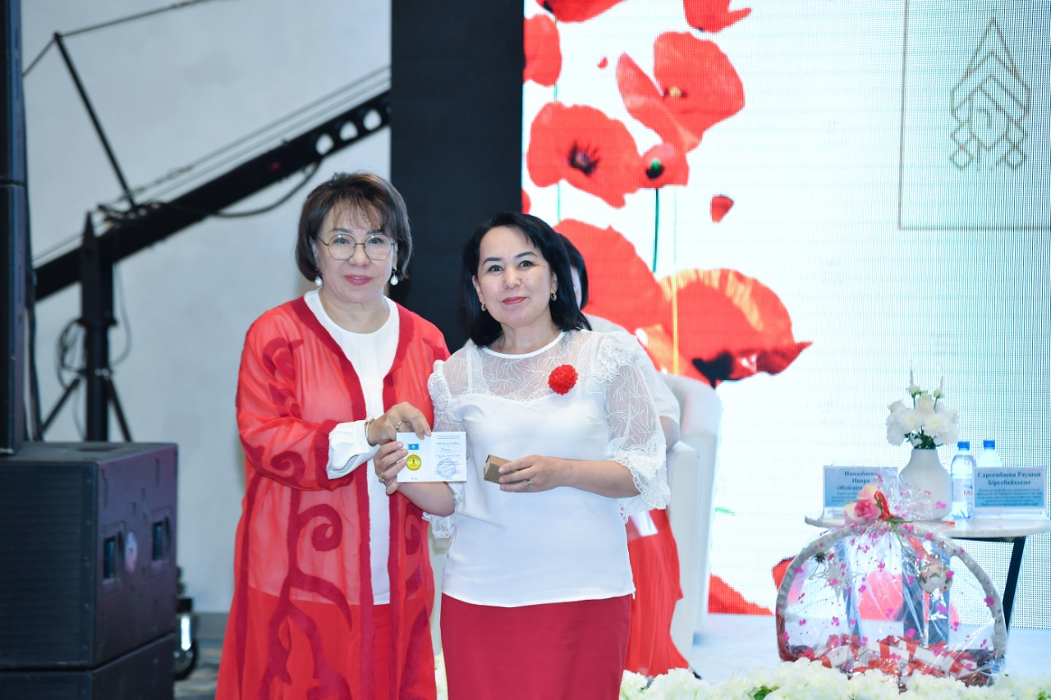

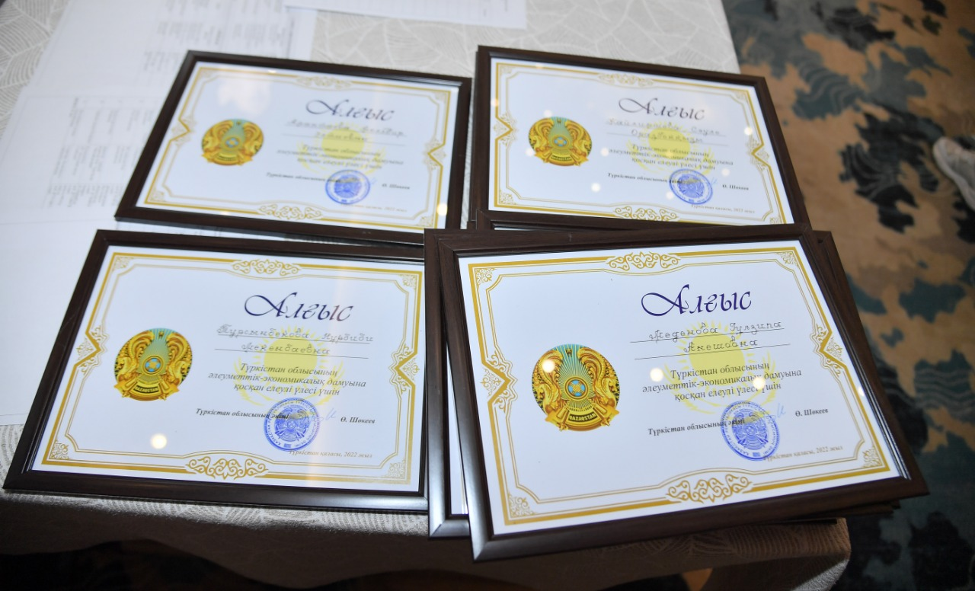

Подвела итоги работы форума председатель Ассоциации деловых женщин Туркестанской области, депутат областного маслихата, Директор ТОО «Куаныш» - Намазбаева Инара Абдигаппаровна.
Гости-участники сделали фото на память.

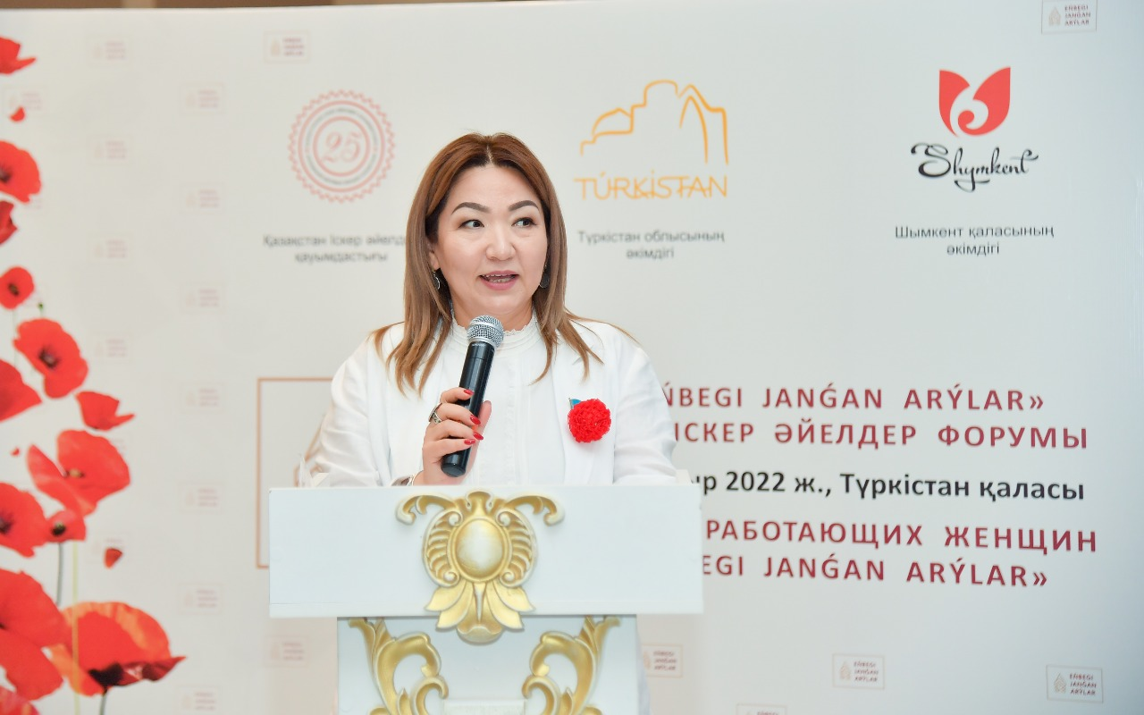

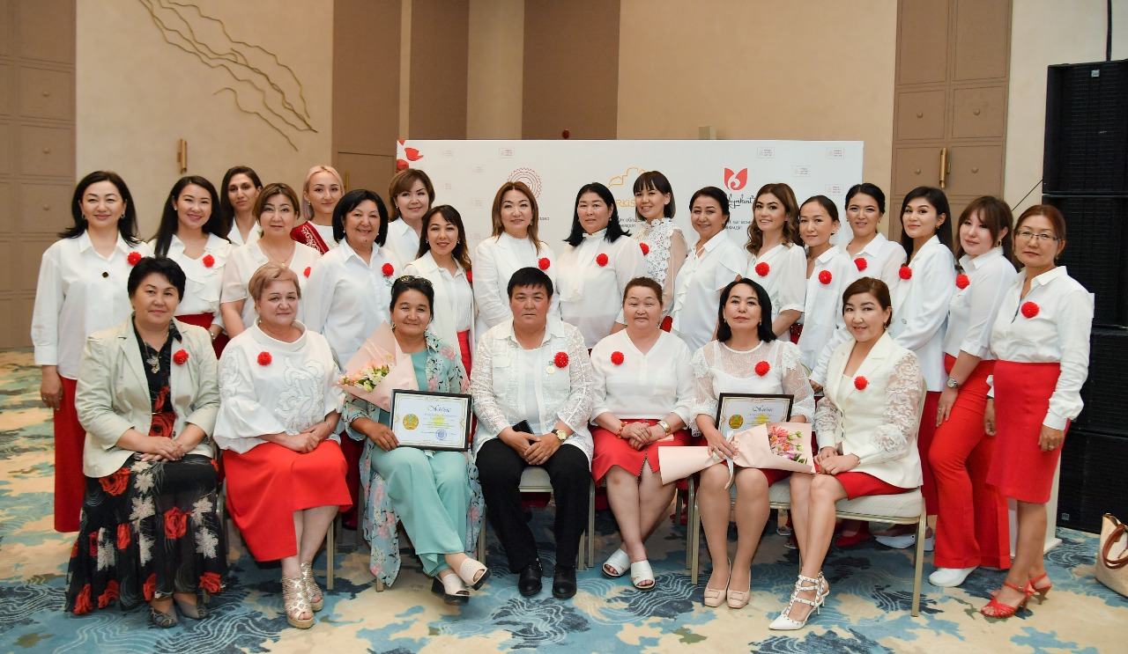

Ссылки на публикации о форуме «Еңбегі жанған арулар» ОО «Ассоциация деловых женщин Казахстана» г.Туркестан 21 мая 2022 г.
в социальных сетях:

https://yassy-tur.kz/%d1%82%d2%af%d1%80%d0%ba%d1%96%d1%81%d1%82%d0%b0%d0%bd%d0%b4%d0%b0-%d0%b5%d2%a3%d0%b1%d0%b5%d0%b3%d1%96-%d0%b6%d0%b0%d0%bd%d2%93%d0%b0%d0%bd-%d0%b0%d1%80%d1%83%d0%bb%d0%b0%d1%80-%d1%96%d1%81%d0%ba/

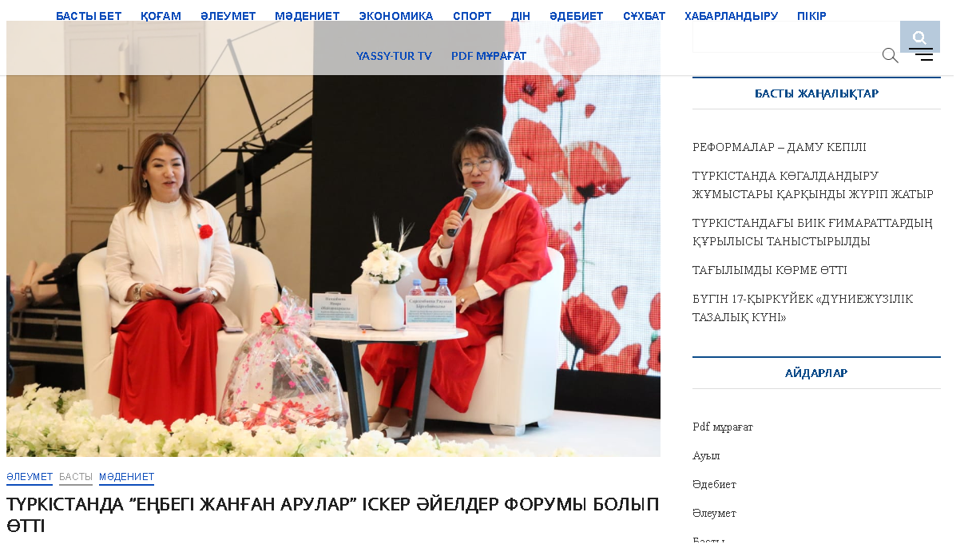

https://www.instagram.com/p/Cd52D6UqQTC/?utm_source=ig_web_copy_link

https://www.instagram.com/p/Cd51NTVsQYx/?utm_source=ig_web_copy_link

https://www.instagram.com/p/Cd_SH3OohTO/?utm_source=ig_web_copy_link

https://www.instagram.com/tv/Cd0U-EpjhrE/?utm_source=ig_web_copy_link

https://www.instagram.com/p/CdzsSK5tKKW/?utm_source=ig_web_copy_link

https://www.facebook.com/people/%D0%90%D0%B9%D0%B3%D1%83%D0%BB%D1%8C-%D0%A2%D0%B8%D0%BB%D0%B5%D0%BF%D0%BE%D0%B2%D0%B0/100015526082239/?hc_ref=ARR44NQP0T43D_5jwl4U9yrLXUYzCyJgoyPtSWwZC6yaSe1SfLJD57vhYSu9P2skfiQ&ref=nf_target

https://scontent.fala4-3.fna.fbcdn.net/v/t1.6435-1/165125284_770314200512391_3589500304157023563_n.jpg?stp=cp0_dst-jpg_p40x40&_nc_cat=110&ccb=1-7&_nc_sid=7206a8&_nc_ohc=MXMdaExVr70AX9DOtMj&_nc_ht=scontent.fala4-3.fna&oh=00_AT-XiyQezx0mbSzBeBbt4aGqb878_00XXp_x6xyg59BXwQ&oe=634E09C5

https://www.facebook.com/people/%D0%9C%D3%99%D1%80%D0%B8%D1%8F%D0%BC-%D0%A2%D0%B0%D1%81%D0%B1%D0%BE%D0%BB%D0%B0%D1%82%D2%9B%D1%8B%D0%B7%D1%8B-%D0%90%D1%81%D0%B0%D0%BD%D0%BE%D0%B2%D0%B0/100001165329543/?hc_ref=ARSM69O3ssan3DG7wBnH0dY5LKhWfPQzj6RASruSRlbTm2Qwjxd1Ild6ZeFJ32J9t4o&fref=nf

«Enbegi jangan arular» іскер әйелдер форумының

ЖҮРГІЗІЛУ ТӘРТІБІ

Өтетін мерзімі: 2021 жылғы, 21 мамыр
Өтетін орны: Түркістан қ, «Top Tobe Grand
Hall» мейрамханасы, Жолбарыс хан көшесі, 6 «А»

Модератор: Түркістан облысы бойынша іскер әйелдер қауымдастығының төрайымы Намазбаева Инара Әбдіғаппарқызы

Қайырлы күн, құрметті қонақтар мен форумға қатысушылар!

Бүгін еліміздің түкпір-түкпірінен келген қадірменді қонақтарымызға рухани шаһар, облыс орталығы Түркістан қаласына қош келдіңіздер демекпін.
Соның ішінде Қазақстанның Іскер әйелдер қауымдастығының облыстық филиалдардағы төрайымдары, «Жас қанаттар» көшбасшылары мен мүшелері Сіздерге ерекше алғысымызды білдіреміз. Сіздерді Түркістанның төрінен көргенімізге өте қуаныштымыз.

Бүгінгі форумға қатысушы құрметті қонақтармен таныстырып өтсем,

Сарсембаева Раушан Біргебайқызы – Қазақстан іскер әйелдер қауымдастығының Президенті, ҚР Президенті жанындағы Әйелдер істері және отбасылық- демографиялық саясат жөніндегі ұлттық комиссияның мүшесі, Қазақстанның еңбек сіңірген қайраткері.

Құралай Бекенова – Әйелдер күштері альянсы төрағасының Шымкент қаласы және Түркістан облысы бойынша кеңесшісі.

Созақбаева Эльмира Раймбекқызы – Шымкент қалалық іскер әйелдер қауымдастығының төрайымы

Бүгінгі форумның басты мақсаты – Қазақстанның іскер әйелдерінің қоғамдағы ролін арттыру болса, тапсырмалары әртүрлі салада жемісті еңбек етіп жүрген қарапайым жұмыскер әйелдерді дәріптеу, іскер әйелдердің мәртебесін өсіру, қоғамның кең ауқымды өзекті мәселелерін шешу үшін әйелдер бастамаларының әлеуетін дамыту;

Алғы сөз: Қалқаманов Сәкен Амангелдіұлы

Модератор: Құрметті Сәкен Амангелдіұлы, бүгін осындай іскер ханымдарды қолдап, алтын уақытыңызды бөліп келгеніңізге үлкен рақметімізді айта отырып, қызметіңізге табыс тілейміз.

Келесі сөз кезегін Қазақстан іскер әйелдер қауымдастығының Президенті, ҚР Президенті жанындағы Әйелдер істер және отбасылық- демографиялық саясат жөніндегі ұлттық комиссияның мүшесі, Қазақстанның еңбек сіңірген қайраткері Сарсембаева Раушан Біргебайқызына ұсынамын.

Алғы сөз: Сарсембаева Раушан

Модератор: Раушан Біргебайқызы, Сізге үлкен рақмет! Іскер ханымдарды қолдау бағытында атқарылып жатқан нәтижелі жұмыстарыңызға біздер яғни әр өңірдің төрайымдары мен мүшелері куәміз. Әркез іскер әйелдердің мәртебесін өсіруде айрықша үлес қосып келесіз. Осындай болмысыңыздан біздер әркез үлгі аламыз.

Қымбатты қонақтар!

Бүгінгі форумның бірінші сессиясының тақырыбы: Кәсіпкер әйелдердің Қазақстанның тұрақты дамуын қалыптастырудағы ролі.

Бірінші және екінші сессия бойынша баяндама жасау үшін әр спикерге регламент бойынша 5 минут уақыт беріледі. Олай болса, алғашқы спикер Батыс Қазақстан облыстық іскер әйелдер қауымдастығының төрайымы, Орал қаласынан келген Туремуратова Жансулу Менешевнаға беріледі. Регламент уақыты 5 минут екендігін назарларыңызға саламыз.

Баяндама: Туремуратова Жансулу Менешевна

Модератор: Жансулу Менешевна, мардымды баяндамаңыз үшін үлкен рақмет!

Келесі спикеріміз – Ақмола облыстық іскер әйелдер қауымдастығының төрайымы, Ақмола облыстық мәслихат депутаты, «KAZYNA-SR» ЖШС-нің Бас директоры, «Silk-Road corporation»-ның Бас директоры, Матайбаева Сайра Айтеновна. Регламент уақыты 5 минут екендігін назарларыңызға саламыз.

Баяндама: Матайбаева Сайра Айтеновна

Модератор: Үлкен рақмет, Сайра Айтеновна.

Келесі спикеріміз – Қарағанды облыстық іскер әйелдер қауымдастығы төрайымының орынбасары, Қарағанды облысы Қоғамдық кеңесінің экономика және бюджет жөніндегі комиссияның төрайымы – Киясова Айжан Казимировна. Регламент уақыты 5 минут екендігін назарларыңызға саламыз.
Баяндама: Киясова Айжан Казимировна

Модератор: Үлкен рақмет, Айжан Казимировна.
Келесі спикерімізді таныстырып өтсем, Атырау облысы бойынша іскер әйелдер қауымдастығының «Жас қанаттар» жетекшісі, «Қуаныш» жеке кәсіпкерліктің директоры, «Zarina» жеке кәсіпкерліктің құрылтайшысы, «JUST EAT» стрит фуд кафесінің негізін қалаушы, Куанышева Зарина Жумабекқызы. Сөз кезегі өзіңізде Зарина Жумабекқызы. Регламент уақыты 5 минут екендігін назарларыңызға саламыз.
Баяндама: Куанышева Зарина Жумабекқызы

Модератор: Зарина Жұмабекқызы, баяндамаңыз арқылы маңызды ақпараттармен құлағдар болдық. Алғысымызды білдіреміз.
Біздің келесі спикеріміз, «Amanat» партиясы Түркістан облыстық филиалы Атқарушы хатшысының орынбасары, облыстық мәслихат депутаты, Түркістан облысының «Құрметті азаматы», Түркістан қаласынан Қалыйма Жантөреева ханымға беріледі. Регламент уақыты 5 минут екендігін назарларыңызға саламыз.
Баяндама: Қалыйма Жантөреева

Модератор: Қалыйма ханым, Сізге алғысымызды білдіреміз. Іскер ханымдардың көшін бастап, керекті ақпараттарды жеткізе білдіңіз. Бірінші сессияның соңғы спикері - Наимбекова Айжан Избасхановна – «GraMad Retail» жауапкершілігі шектеулі серіктестігінің Бас директоры, құрылтайшысы, Шымкент қалалық мәслихатының депутаты. Регламент уақыты 5 минут екендігін назарларыңызға саламыз.
Баяндама: Наимбекова Айжан Избасхановна

Модератор: Қымбатты форумға қатысушылар, бірінші сессияның баяндамалары аяқталды. Енді екінші сессиямызға көшсек. Екінші сессияның тақырыбы: Қоғамды трансформациялаудағы азаматтық сектордың ролі, референдумға қатысу.
Бірінші спикеріміз Дяк Аурика Георгиевна – Павлодар облыстық іскер әйелдер қауымдастығының төрайымы, «СОМ-ПВ» жауапкершілігі шектеулі серіктестігінің директоры, облыстық мәслихат депутаты. Регламент уақыты 5 минут екендігін назарларыңызға саламыз.
Баяндама: Дяк Аурика

Модератор: Үлкен рақмет! Келесі спикер Лештаева Меруерт Коттабаевна – Жамбыл облыстық іскер әйелдер қауымдастығының төрайымы, «Гауһартас», «Інжу Маржан» мейрамханаларының директоры. Регламент уақыты 5 минут екендігін назарларыңызға саламыз.
Баяндама: Лештаева Меруерт Коттабаевна
Модератор: Рақмет! Меруерт Коттабаевна, ендігі баяндама жасау кезегі Икапова Индира Саркытовна. Түркістан Оқушылар сарайының директоры, Түркістан облысының іскер әйелдер қауымдастығының басқарма мүшесі. Регламент уақыты 5 минут екендігін назарларыңызға саламыз.
Баяндама: Икапова Индира Саркытовна

Модератор: Индира Саркытовна, үлкен рақмет, ісмер ханымдарды үлгі етіп, дәріптегеніңіз үшін. Келесі спикер - Жазықбаева Жаннета Қанайқызы – Түркістан облысы бойынша әйелдер күштері Альянсының төрайымы, «ЖИТС-тен балаларды қорғау» қайырымдылық қоғамдық қорының президенті, Шымкент қ. Регламент уақыты 5 минут екендігін назарларыңызға саламыз.
Баяндама: Жазықбаева Жаннета Қанайқызы

Модератор: Екінші сессияның соңғы баяндамасын жасау кезегі келесі спикер О.Әуезов атындағы Оңтүстік Қазақстан университетінің студенті, «Y-PEER» жобасының еріктісі - Сапарбай Әсемай Ерболқызына беріледі. Регламент уақыты 5 минут екендігін назарларыңызға саламыз.
Баяндама: Сапарбай Әсемай Ерболқызы

Модератор: Әсемай Ерболқызы, жалындаған жастардың бірі болып, қажетті дүниелермен бөліскеніңіз үшін рақмет!
Құрметті форумға қатысушылар мен қымбатты қонақтар! Форумның үшінші сессиясына да кезек келді. Сессияны жалғастыру үшін модераторлықты Шымкент қалалық іскер әйелдер қауымдастығының төрайымы Созақбаева Эльмира Раймбекқызына тапсырамын.
Модератор: Шымкент қалалық іскер әйелдер қауымдастығының төрайымы Созақбаева Эльмира Раймбекқызы.
Модератор: Қайырлы күн, құрметті форум қонақтары, әріптестер! Жалпы, бүгінгі форумды Түркістан облысы мен Шымкент қаласы бірлесе ұйымдастырып, өткізудеміз. Біздер қос аймақ болсақ та бірге оңтүстік өңірі болып, Қазақстанның іскер әйелдер қауымдастығының президенті Раушан Біргебайқызының бастамасымен құрылып, Түркістан облысы мен Шымкент қаласы бірге серіктестік тұрғыда, ортақ мақсат-міндеттерімізді жүзеге асырып, бір отбасына айналып, белсенділіктерімізді танытып келеміз. Өңіріміздегі нәзік жандыларды қолдап, Раушан Біргебайқызына қарап бой түзеп, ұлағатты жолымен жүру – біздің басты мақсаттарымыздың бірі деп білемін.
Қашанда тындырымды тірлік өз нәтижесін оңынан беретіні сөзсіз. Бұл сөзіме қазір Сіздердің назарларыңызға ұсынылатын бейнероликтің кейіпкерлері дәлел болары анық. Түркістан облысы мен Шымкент қаласындағы сан салада сүбелі үлес қосып, аянбай қызмет етіп жүрген іскер ханымдардың кәсібін танытып, мамандығын мақтан ете жариялайтын бейнероликтерді назарларыңызға ұсынамыз.
Экранда 10 іскер ханымдардың бейнероликтері бірінен соң бірі қойылады:
- Наимбекова Айжан Избасхановна –«GraMad Retail» ЖШС-нің Бас
директоры, құрылтайшысы, «Барыс 2007» ЖШС, Шымкент қалалық
мәслихатының депутаты.
Бейнеролик көрсету - 3 мин

- Рысбекова Шынар Жаксылыковна – Түркістан «Ғаламат» балабақшасының меңгерушісі, құрылтайшысы, «A.Q.ORDA» зияткерлік мектебінің құрылтайшысы, «Алтын балапан» балабақшасының құрылтайшысы;
Бейнеролик көрсету - 3 мин

- Хакимбекова Динара Шухратовна – «Zeta Tour» туроператоры ЖШС-нің негізін қалаушы, директоры;
Бейнеролик көрсету - 3 мин

- Атаева Насиба Сабиржановна – «Яссы Құрылыс» ЖШС-нің директоры, облыстық мәслихат депутаты, Түркістан облысы бойынша іскер әйелдер қауымдастығының «Жас қанаттар» жастар қанатының жетекшісі; Бейнеролик көрсету - 3 мин

- Жанбуршина Айжамал Бауыржынқызы - «Aizhamal тәттілері» ЖК директоры (нан-тоқаш наубайханасы, кондитерлік цех); Бейнеролик көрсету - 3 мин

- Байболова Анар Нурзиденовна – «Hampton by Hilton» қонақ үйінің басқарушы директоры; Бейнеролик көрсету - 3 мин

- Дигай Таисия Александровна – «Арт-Форм» ЖШС жарнама агенттігінің Бас директоры;
Бейнеролик көрсету - 3 мин
- Васитова Угилжан Сабиржановна – «Туркестан Агро ХХІ» ЖШС-нің директоры, «Яссы Құрылыс» ЖШС-нің заңгері; Бейнеролик көрсету - 3 мин

- Ли Елизавета Андреевна – «Роял Авторент Каршеринг» ЖК иесі (жүргізушісіз және жүргізушімен автопрокат);
Бейнеролик көрсету - 3 мин

Ибраева Зубайра Есейқызы – «Ербулан» Медициналық орталығының директоры, «GOLDEN RAY» қонақ үйінің директоры;
Бейнеролик көрсету - 3 мин

Жүргізуші: Жасұлан Тұрғанбаев
Ассалаумағалейкум, «Еңбегі жанған арулар» форумына қатысушы қонақтар!
Өңіріміздің әлеуметтік-экономикалық дамуына елеулі үлес қосқан іскер ханымдарды Түркістан облысы әкімі Шөкеев Өмірзақ Естайұлының арнайы Алғыс хатымен марапаттап, сондай-ақ, «Еңбегі жанған арулар» төсбелгісін табыстау үшін сахна төріне Қазақстан іскер әйелдер қауымдастығының Президенті, ҚР Президенті жанындағы Әйелдер істері және отбасылық-демографиялық саясат жөніндегі ұлттық комиссия мүшесі, Қазақстанның еңбек сіңірген қайраткері - Сарсембаева Раушан Біргебайқызын және Түркістан облысы әкімінің орынбасары Қалқаманов Сәкен Амангелдіұлын шақырсақ.
Ендеше марапатамызды бастаймыз.
21 мамыр күні Түркістан қаласында өткен «Еңбегі жанған арулар» форумына қатысып, «Еңбегі жанған арулар» төсбелгісімен марапатталып, облыс әкімінің Алғыс хатына ұсынылған іскер әйелдер тізімі

№ | Қала, аудан атауы | Аты-жөні | Қызметі | Жетістігі | Байланыс
1 | Түркістан | Досжанова Роза Мұратқызы | №3 Түркістан облысы периниталды орталықтың дәрігер акушер-гинекологы, босану бөлімінің меңгерушісі | 2016 жылы «Ең үздік дәрігер» атағын алған, 2018 жылы «Алтын дәрігер» медалінің иесі, 2019 жылы Ресей елінде Мәскеу қаласында «Моннииаг» тағылымдамасынан өткен | 87781363173
2 | Кентау | Меденова Гулзипа Анешовна | Кентау қалалық ішкі саясат бөлімінде еден жуушы | Қаланың тазалығына сүбелі үлес қосып, 15 жылдан астам еңбегі сіңген. 4 баланың ардақты анасы. | 87752063950
3 | Арыс | Турсынбекова Нурбиби Мекенбаевна | «Қазақстан Темір жолы Жүк тасымалы» жауапкершілігі шектеулі серіктестігі «Мемлекеттік мекемесі Шымкент бөлімшесі» филиалы «Арыс пайдалану локомотив депосының» жуып-тазалаушысы | Еңбек өтілімі 39 жыл. 8 баланың анасы.
4 | Бәйдібек | Патсаханова Күлпан Әбілқызы | «Алмас-Сауле» өндірістік кәсіпорынның төрайымы, | Аудан әкімі мен ауыл шаруашылығы бөлімі басшысының Алғыс хаттармен марапатталған. «Аграрлық секторының лидері» бизнес Одағының үздік кәсіпкерлер арасында «Алтын рейтингісінен» есімі көрінген
5 | Қазығұрт | Алмашова Магираш Асылбековна | Елшібек батыр атындағы мектеп-лицейінің география пәнінің мұғалімі | 2021 жылы Білім және ғылым министрлігінің Құрмет грамотасымен, «Алғыс хатымен» марапатталған. Облыс әкімінің, облыстық адами әлеуетті дамыту басқармасынан Алғыс хаттарын еншілеген. «Жылдың 100 жаңа есімі» кітабына енген. Қазығұрт ауданының 90 жылдығы орай мерейтойлық медалмен марапатталған | 87053564640
6 | Мақтаарал | Жайлимшева Сәуле Оразбекқызы | «Сәуле-Нан» жеке кәсіпкерліктің директоры | ҚР Президенті Қасым-Жомарт Тоқаевтың Құрмет грамотасы, 2007 жылы «Шағын» кәсіпкерлікті дамытудағы жетістіктері үшін облыстық конкурсының «Өндіріс және құрылыс салаларындағы үздік кәсіпкер» номинациясы бойынша ІІІ орын иегері. Түркістан облысының әкімі Ө. Шөкеевтың Арыс қаласы мен Мақтаарал ауданында орын алған төтенше жағдай кезінде қайырымдылықпен айналысып, қамқорлық жасағаны үшін Алғыс хатпен марапатталған
7 | Ордабасы | Еркозиева Жансулу Мухамеджановна | Ордабасы аудан әкімшілігінде еден жуушы кіші қызметкер болып жұмыс жасайды | 6 баланың анасы, еліміздің демографиялық дамуына үлес қосып жүрген көпбалалы ана | 87053486284
8 | Отырар | Әлішері Айнұр Әкімханқызы | М.Әуезов атындағы жалпы орта мектебінің қазақ тілі мен әдебиеті пәні мұғалімі | Тәжірибелі ұстаз, білікті мұғалім, «Тілдік дағдылар» тақырыбы бойынша авторлық бағдарламамен жұмыс жүргізіп келеді. Оқушылары «Жақсылар дастан айтайын...» атты ІІ облыстық жас жыршылар байқауы мен «Алтын пырақ» зияткерлік сайысында «Жас қаламгер» медалімен марапатталған | 87053697833
9 | Сарыағаш | Абдраманова Гүлмира  Ибадуллаевна | Аудандық орталық ауруханасы бас дәрігерінің «Ана мен бала денсаулығын қорғау ісі» бойынша орынбасары |  | 87023815555
10 | Сайрам | Амантаева Мольдир Элтаевна | Сайрам аудандық аумақтық инспекциясы бас маман – мемлекеттік ветеринариялық-санитариялық инспекторы |  | 87029862785
11 | Созақ | Төлеуова Нұржамал Құлжабайқызы | «Қайрат бөбекжай балабақшасының» меңгерушісі | 19 жасында трактордың ролін тізгіндеген. «Ыбырай Алтынсарин» және «Елеулі еңбегі үшін», «Ұстаз жолы» медалдарының иегері,  Созақ ауданның Құрметті азаматы, «Шапағат» медалінің иегері | 87757156002
12 | Түлкібас | Штабаева Салтанат Сериковна | «Тайкелтір» балабақшасының меңгерушісі | Жеке серіктестік ашып, кіші маркет пен қатар балабақша, наубайхана ашып, ауыл тұрғындарын жұмыспен қамтып отыр. 15 жылдық педагогикалық өтілімі бар 1 ұл мен 1 қыздың анасы | 87029486162
13 | Төлеби | Альжанова Шыныкүл Алиханқызы | Көксәйек ауылдық округінде химия және биология пәнінің мұғалімі | «Ұлағатты ұстаз», «Ауылым – алтын қазынам» байқауының иегері, аудандық білім бөлімінің Құрмет грамоталарымен марапатталған
14 | Шардара | Абдиева Қырмызай Қойшыбаевна | Үй шаруасындағы әйел | Тапсырыс бойынша үйінде бауырсақ, тоқаш түрлі тәттілер мен торт өнімдерін пісірумен айналысып келеді. | 87029495847
15 | Келес | Манахова Галия Канагатовна | Келес аудандық орталықтандырылған кітапханалар жүйесінің директоры | 2021 жылы аудандық мәслихаттың депутаты, 2021 жылы ҚР Кітапханалар Одағының Қазақстанның «Құрметті кітапханашысы» төсбелгісімен марапатталған
16 | Жетісай | Тәжібаева Перизат Сейітқазықызы | Жетісай аудандық мәдениет үйінің директоры | Аудандағы мәдениет саласының дамуына 25 жылдан астам уақыт қызмет етіп келеді. Мәдениет министрлігінің арнайы Алғыс хатымен марапатталған. ҚР Тәуелсіздігінің 25 жылдық төсбелгісінің иегері | 87026550475
17 | Сауран | Жұмабаева Париза Сырлыбайқызы | «Сауран» жалпы орта мектебінде кіші қызметкер (еден жуушы) болып жұмыс атқарады | 4 баланың анасы, жұбайымен бірге ұл-қыздарына тәлімді тәрбие беріп, жігер-қайраттарымен жоғары оқу орындарында білім алуға септігін тигізіп келеді | 87052258980
18 | Түркістан | Даулеталина Сауле Мендигулаевна | «Нұр –Дана Гс» ЖШС, «Нұр-ДанаДС» ЖШС-нің құрылтайшысы | 2014 жылы Халыққа қызмет көрсету орталығын, 2022 жылы 8 балабақша ашып, 2000 баланы балабақшамен қамтамасыз етіп, 500 азаматты жұмыспен қамтып отыр «Медина даму орталығы» қоғамдық қорының төрайымы, «Бизнес Лидер» конкурсының жеңімпазы | 87751027755
19 | Шымкент | Аділбекова Айнұр Бағланбекқызы | Қазақстан Республикасы Ішкі істер минитрлігіне қарасты мекеменің бастығы | ИЧ 167/4 колониясының бастығы подполковник | 87015153305
20 | Шымкент | Ташмухамедова Ташай Балтабекқызы | Шымкент қаласы ЖШС «А.Құнанбаев атындағы мектеп» директорының оқу ісі жөніндегі орынбасары, биология пәнінің мұғалімі | «Ұлт ұстазы» Республикалық ғылыми-әдістемелік, шығармашылық журналынының грамотасы (2016 ж,).  «Ұстаз жолы» қоғамдық қорының «Елеулі еңбегі үшін» «Ы.Алтынсарин» төсбелгісімен (2019 ж);  «Qurmet-Abyroi, Birlik» қоғамдық бірлестігінің «Білім беру ісінің үздігі» төсбелгісімен (2019 ж.) марапатталған. | 87759247711
21 | Шымкент | Абдалиева Қарлығаш Абдигаппаровна | фитнес клубындағы техникалық қызметкері | үздік техникалық қызметкер  жалғыз басты әйел  төрт баланы жалғыз тәрбиелеп отыр | 87754158786
22 | Шымкент | Дигай Таисия Александровна | " Шамсат" ЖШС-нің Директоры |  | 87017555994
23 | Шымкент | Қыдырбаева Толқынай Исабекқызы | ЛТД Тұрмыс қызметкері | Көпбалалы ана, 6 балашағасы бар | 87075469857

Барлық марапатталған ханымдарды естелікке суретке түсуге шақырамыз.

Марапаттарыңыз құтты болсын іскер әрі кәсіпкер ханымдар! Еңбектеріңіз еселене түссін.

Модератор: Түркістан облысы бойынша іскер әйелдер қауымдастығының төрайымы Намазбаева Инара Әбдіғаппарқызы
Құрметті форум қонақтары!
Біздің ісшарамызды қорытындылайтын сәт те келді. Осы ретте форумның өтуіне қолдау көрсеткен Түркістан облысы әкімдігіне ерекше алғысымызды айтамыз. Сондай-ақ, еліміздің барлық өңірінен келген Қазақстанның Іскер әйелдер қауымдастығының облыстық филиалдарының төрайымдарына, облыстық, қалалық мәслихаттың депутаттары мен әжелер, аналар кеңестерінің төрайымдарына ерекше ілтипатымызды білдіріп, ризашылығымызды жеткіземіз.
«Әйел бір қолымен бесікті тербетсе, екінші қолымен әлемді тербетеді» деген дана сөз бар. Қоғамда біздің белсенділігіміз артып, кәсіпкерлік тұрғыда дамуымыз әрине ол ер азаматтарымыздың арқасында. Осындай жауапкершілігіміз бен іскерлігімізді жоғалтпай, үстіміздегі жылдың 5 маусымы күні өтетін еліміздегі саяси кезең жалпыхалықтық референдумға біркісідей қатысып, атсалысуға шақырамыз.
Форум осымен өз жұмысын аяқтайды, барлықтарыңызға алғыс білдіріп, жарқын күндерде кездескенше, сау-саламатта болыңыздар!

